PROCEDIMIENTO OPERATIVO
Programación del Line Check (LCK) A320F
Flujograma y paso a paso · Gestión de Instrucción / Soporte · Región Andina (LP)
Elemento | Detalle
Proceso documentado | Programación del Line Check A320F, desde la obtención de los pairings hasta el envío del Freeze
Fuente | Reunión de traspaso «Traspaso Freeze LP (Parte 4)» del 10 de agosto de 2026
Participantes | Luis Fernando Samaniego (Soporte, proceso saliente), Briggitte Antonella Cotrina (Gestión de Instrucción, proceso entrante), Mario Fernández
Insumos utilizados | Transcripción «TRS ROL GINS 10AGO 1ra parte» y grabación de la sesión (50:53 de video)
Calibración video / transcripción | La grabación inicia en el minuto 11:23 de la transcripción. Para ubicar un minuto en el video: tiempo de video = minuto de transcripción − 11:23
Referencias de tiempo | Todos los [mm:ss] de este documento corresponden a la TRANSCRIPCIÓN
Alcance | Solo LCK. No incluye holgura y cancelación de actividades (minutos 00:00 – 00:11), ni Exp. Reciente, Reentrenamiento o Transición

1. Flujograma del proceso
El flujograma está organizado en 6 fases. Cada caja indica la actividad, el archivo y la hoja/columna donde se ejecuta, y el minuto de la transcripción donde se explica. Los hexágonos amarillos son puntos de decisión. Se entrega también como imagen independiente, para imprimir en A3 o ampliar en pantalla.
Fases 0, 1 y 2 — Insumos, demanda e instructores
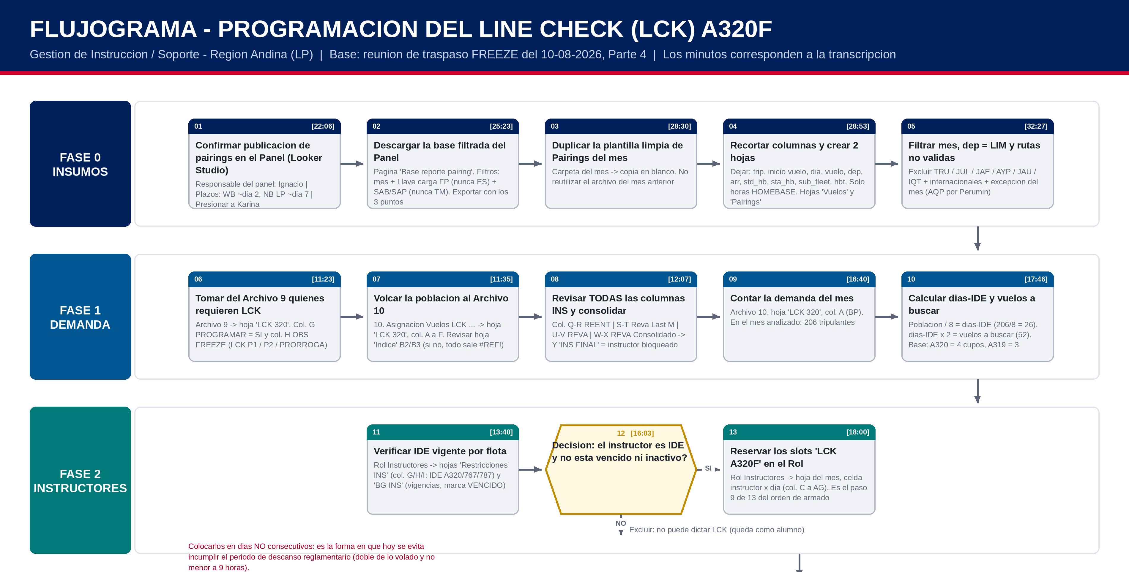

Fase 3 — Búsqueda de vuelos
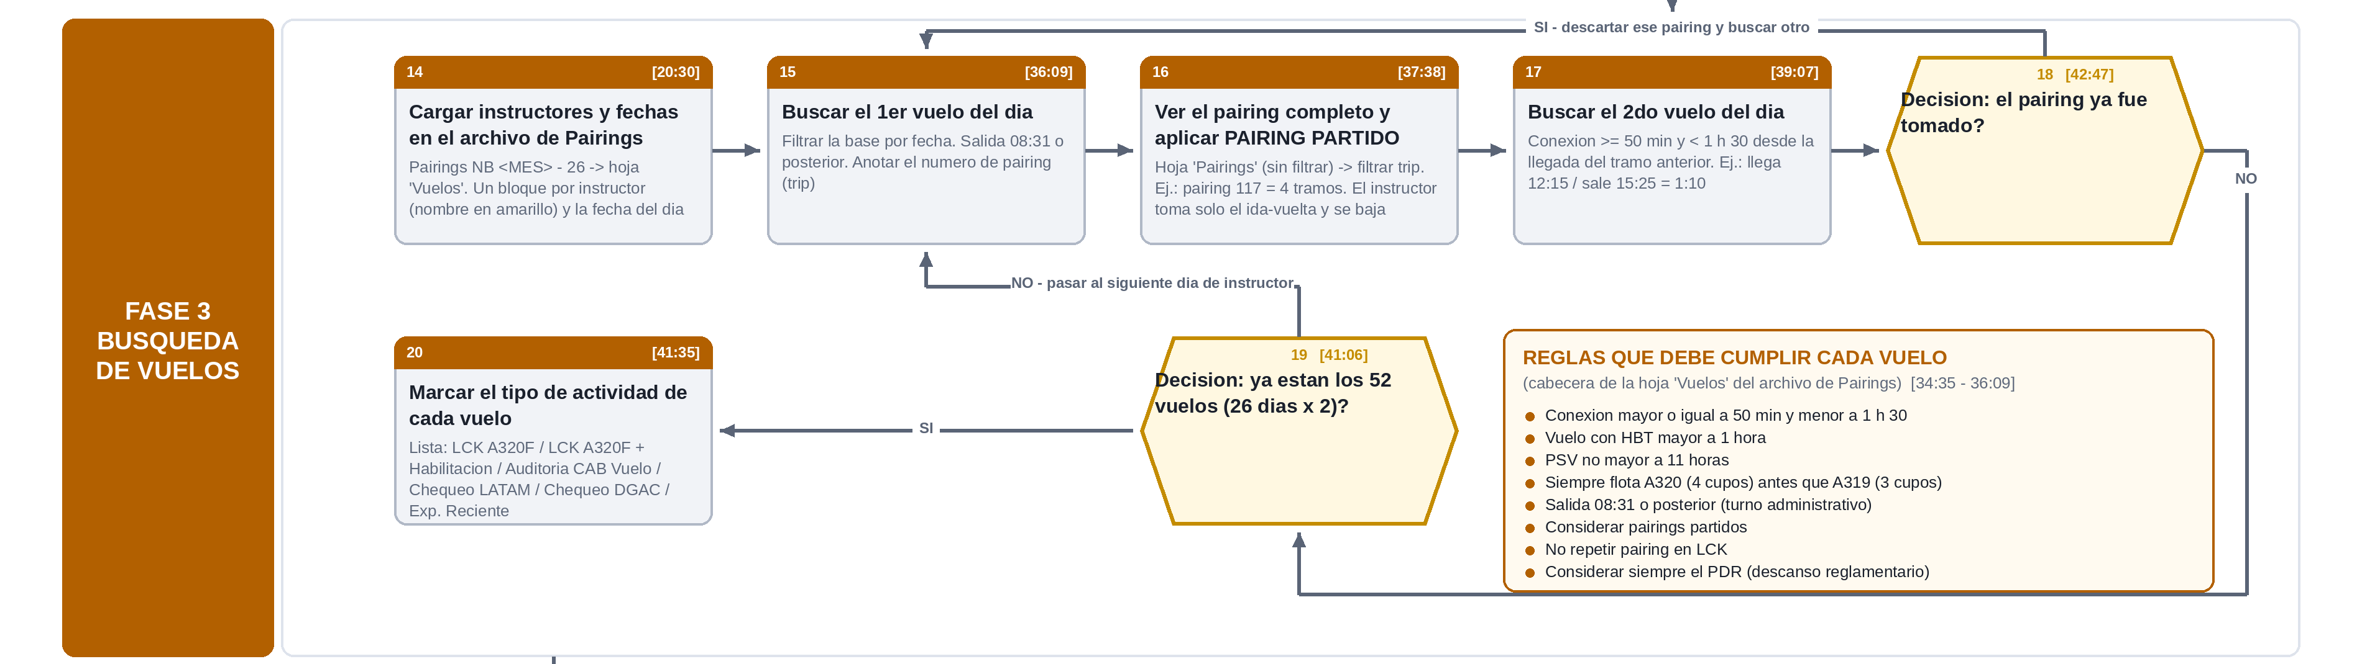

Fases 4 y 5 — Consolidación, Freeze y envío
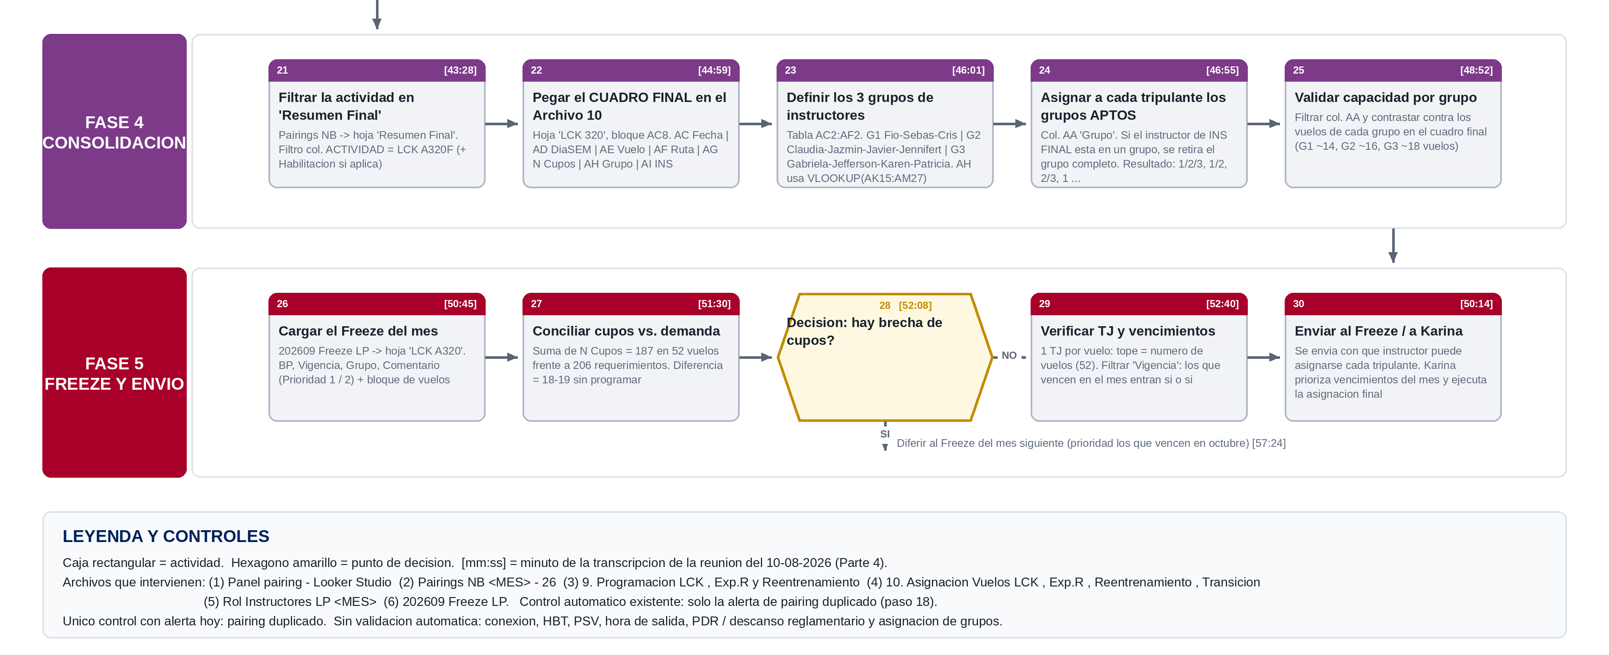

2. Archivos que intervienen
N° | Archivo / herramienta | Rol en el proceso LCK | Pasos
1 | Panel pairing (Looker Studio) | Fuente de los pairings del mes. Se descarga la base filtrada por mes, llave FP y SAB. | 01 – 02
2 | Pairings NB <MES> - 26 (Google Sheets) | Espacio de trabajo para la búsqueda de vuelos. Hojas «Vuelos», «Resumen Final» y «Diccionario». | 03 – 17
3 | Base descargada del Panel (Excel) | Base recortada y filtrada. Hojas «Vuelos» (búsqueda) y «Pairings» (pairing completo). | 03 – 15
4 | 9. Programación LCK , Exp.R y Reentrenamiento | Define quién requiere LCK en el mes (columna PROGRAMAR y OBS FREEZE). | 06
5 | 10. Asignación Vuelos LCK , Exp.R , Reentrenamiento , Transición | Cruce de instructores bloqueados, cuadro final de vuelos y asignación de grupos. | 07 – 09, 18 – 21
6 | Rol Instructores LP <MES> | Grilla instructor × día. Aquí se reservan los slots «LCK A320F» (paso 9 de 13). | 10 – 11
7 | 202609 Freeze LP | Destino final. Carga de población, grupos y vuelos; conciliación de cupos y priorización. | 22 – 25
8 | Cruce de Actividades | Referencia de fechas de actividades de tierra (desayunos, embajadores) usada en el armado del rol. | Apoyo
Durante el armado del Freeze estos archivos se trabajan en paralelo, con copiado manual entre ellos. La siguiente captura, tomada de la propia sesión, muestra el entorno real de trabajo.
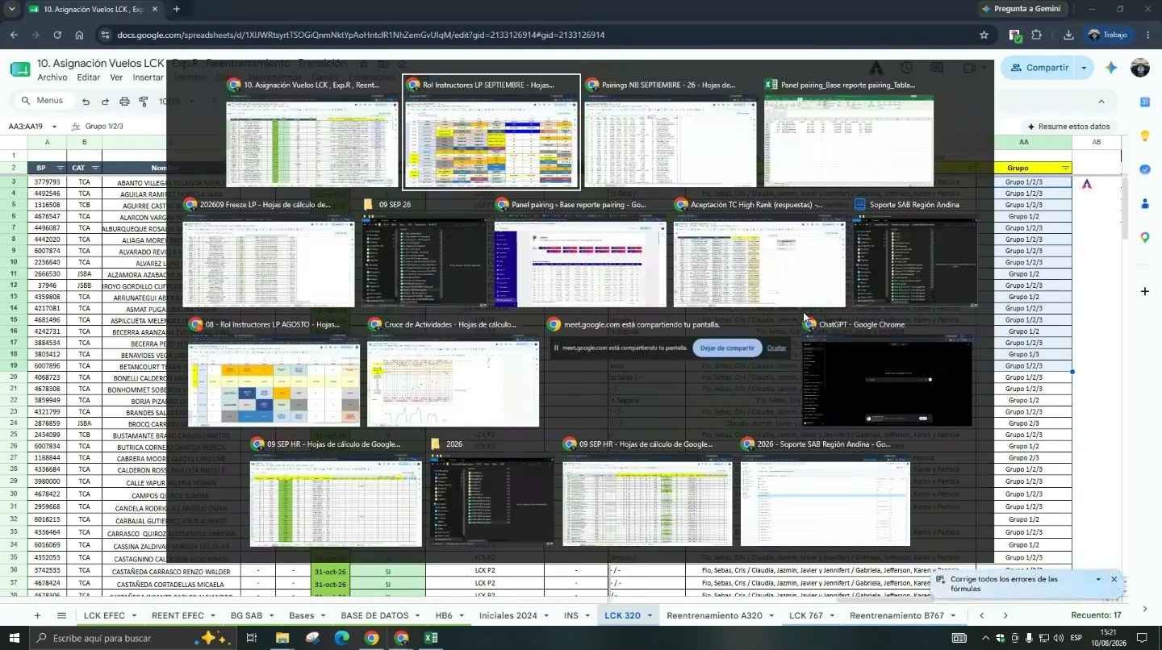
Minuto [50:45] — vista de tareas durante la sesión: Archivo 10, Rol Instructores, Pairings NB, base descargada del Panel, 202609 Freeze LP, 09 SEP 26, Asignación TC High Rank, Soporte SAB Región Andina, Rol Instructores AGOSTO y Cruce de Actividades.

3. Paso a paso detallado
Cada paso indica el minuto de la transcripción, la ubicación exacta (archivo → hoja → columna o rango), las acciones a ejecutar, las reglas que aplican y la captura de pantalla correspondiente del video.
FASE 0 — INSUMOS: obtener la base de pairings del mes

01 | Confirmar que los pairings del mes ya están publicados en el Panel | [22:06 – 25:23]

Ubicación exacta
Herramienta | Looker Studio (Data Studio) — «Panel pairing»
Páginas del panel | KPI's Planificación · TM · SAB · Pairings · Tendencias · Doble asignación · Conexiones · Frecuencias · Fatiga · PAX · Pernoctes · Análisis · Check carga · Crew requirement · Ejecutados · Base reporte pairing
Responsables | Ignacio administra el panel. Karina establece los plazos.

Qué se hace
- Abrir el Panel y verificar que los pairings del mes que se va a programar ya estén cargados. Si no están cargados, no se puede avanzar: no hay vuelos que buscar.
- Plazos declarados: White Body se publica alrededor del día 2 de cada mes (la información llega el 30/31 y tienen 2 días hábiles para subirla). Narrow Body de LP se publica alrededor del día 7.
- Si el 30/31 cae viernes, los 2 días hábiles corren lunes y martes y la publicación se corre.

Reglas y consideraciones
- Mantener comunicación con Ignacio y con Karina antes de descargar. El riesgo real ya ocurrido: se descargó el archivo el día 3, se volvió a actualizar sin avisar y quedó un vuelo con duración de 5 días, que Karina detectó por correo.
- Recomendación: anotar en el archivo la llave de carga y la fecha/hora de descarga, para poder revalidar si el panel se republica.
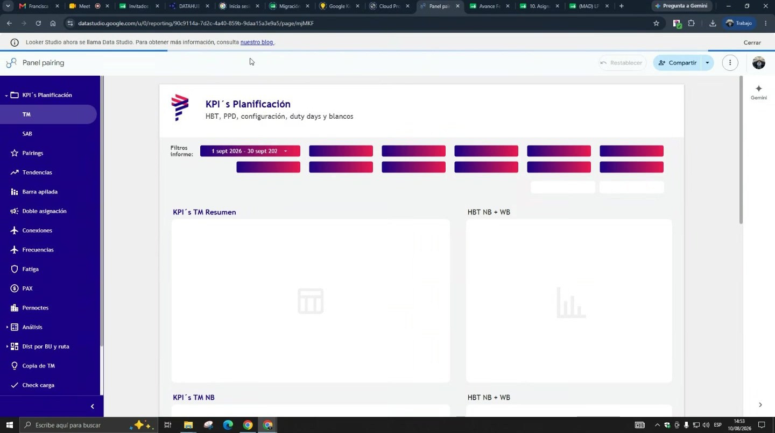
Minuto [22:06 – 25:23] — Panel pairing en Looker Studio, página «KPI's Planificación». En el menú lateral se ve la página «Base reporte pairing», que es la que se usa para descargar.

02 | Descargar la base con los filtros correctos: mes + llave FP + SAB | [25:23 – 26:57]

Ubicación exacta
Herramienta | Looker Studio → página «Base reporte pairing» → tabla «Base de datos original»
Filtros | Rango de fechas del informe · Tipo de carga · Llave carga · Última carga · service_type · dep-arr · TM / SAB · Sub flota · base
Valores de la llave | FP_LP_SAB_09_2026_v1 · FP_LP_TM_09_2026_v1 · FP_LP_SAB_08_2026_v1 · FP_LP_B787_TM_09_2026_v1 · FP_LP_B767_TM_09_2026_v1
Descarga | Menú de tres puntos (⋮) de la tabla → exportar. Salida: «Panel pairing_Base reporte pairing_Tabla (n).csv»

Qué se hace
- Fijar el rango de fechas del informe en el mes que se está programando (en la reunión: 1 sept 2026 – 30 sept 2026).
- En «Llave carga» seleccionar únicamente las llaves que empiezan con FP. Si alguna dice ES, no corresponde: no es la versión actualizada.
- Elegir SAB (SAP) y no TM. Con esos dos filtros la base queda acotada.
- Descargar recién después de aplicar los filtros: la tabla exporta lo que está en pantalla.

Reglas y consideraciones
- Siempre FP, nunca ES. FP es la versión final publicada.
- Siempre SAB/SAP: esa base pertenece a la operación que se programa. TAM opera los mismos vuelos pero puede tener pairings distintos.
- Wide body tiene llaves separadas por flota (B787, B767).
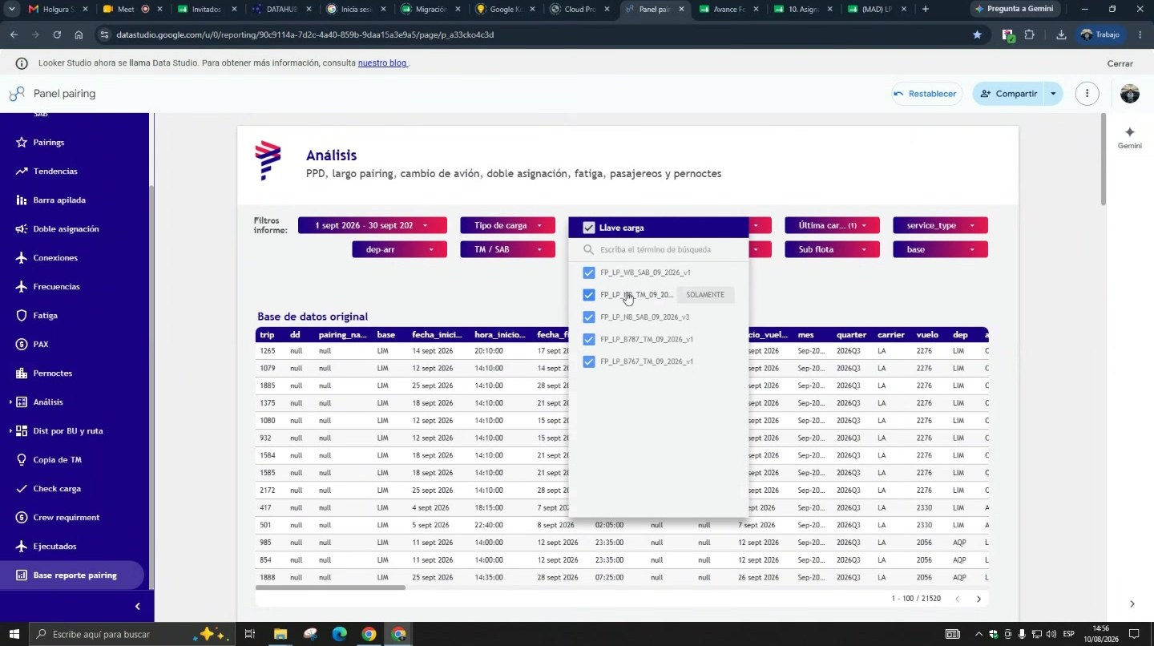
Minuto [25:23 – 26:57] — Desplegable «Llave carga» con las opciones FP y las variantes SAB / TM. Es el filtro donde se decide si toda la programación se construye sobre datos correctos o no.
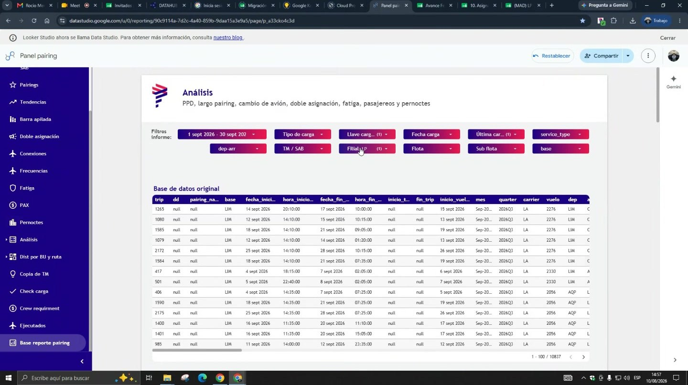
Minuto [25:23 – 26:57] — La misma página con los filtros ya aplicados (Llave carga (1)). Desde el menú de tres puntos de la tabla se exporta la base.

03 | Partir de la plantilla limpia del archivo de Pairings | [27:00 – 28:53]

Ubicación exacta
Ubicación | Cada carpeta mensual conserva una copia del archivo de Pairings «en blanco» (plantilla)
Archivo del mes | Pairings NB SEPTIEMBRE - 26 (Google Sheets) — hojas «Vuelos», «Resumen Final» y «Diccionario»

Qué se hace
- Ubicar en la carpeta del mes la versión limpia del archivo de Pairings.
- Sacar un duplicado de esa plantilla en lugar de borrar celda por celda el archivo del mes anterior.

Reglas y consideraciones
- Trabajar sobre un duplicado evita arrastrar datos del mes anterior, que es la causa típica de vuelos «fantasma» en el freeze.
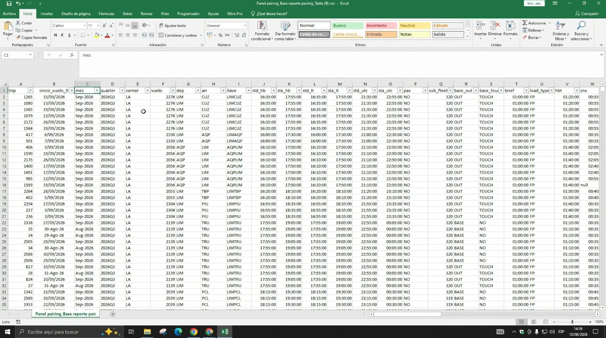
Minuto [27:00 – 28:53] — Archivo descargado del Panel abierto en Excel. Trae muchas más columnas de las que se necesitan: trip, inicio_vuelo_lt, mes, quarter, carrier, vuelo, dep, arr, llave, std_hb, sta_hb, std_lt, sta_lt, std_utc, sta_utc, pax, sub_fleet, base_out, base_touch.

04 | Recortar la base a las columnas útiles y duplicarla en dos hojas | [28:53 – 32:27]

Ubicación exacta
Archivo | Base descargada (Excel)
Columnas que se conservan | trip (número de pairing) · inicio de vuelo · día de la semana · vuelo · dep (salida) · arr (llegada) · std_hb (hora estimada de salida homebase) · sta_hb (hora estimada de llegada homebase) · sub_fleet (flota) · hbt (block time)
Columnas que se descartan | std_lt / sta_lt / std_utc / sta_utc · pax · base_out · base_touch · quarter · carrier · load_type y demás
Hojas resultantes | «Vuelos» (se filtra para buscar) y «Pairings» (queda completa, sin filtrar)

Qué se hace
- Identificar la columna «trip»: es el número de pairing. Un pairing es el conjunto de vuelos que opera un tripulante y puede tener de 4 a 8 piernas (tramos), con o sin pernocte.
- Conservar desde «trip» hasta el inicio de vuelo.
- Agregar el día de la semana. Si no viene en la descarga, se arma con una fórmula sobre la fecha.
- Conservar el número de vuelo, la salida (dep) y la llegada (arr).
- De las horas conservar únicamente las homebase (std_hb y sta_hb): reflejan la hora del país / de la base. Descartar UTC y LT.
- Conservar sub_fleet (flota, columna N del archivo original) y hbt (block time) para poder hacer el cross check.
- Hacer una copia exacta de la hoja recortada: una hoja se filtra para buscar vuelos y la otra queda íntegra para consultar el pairing completo.

Reglas y consideraciones
- Siempre horas homebase.
- El HBT se conserva porque una de las reglas de selección exige vuelos con HBT mayor a 1 hora.
- No filtrar nunca la hoja «Pairings»: su única función es mostrar el pairing entero de un trip.
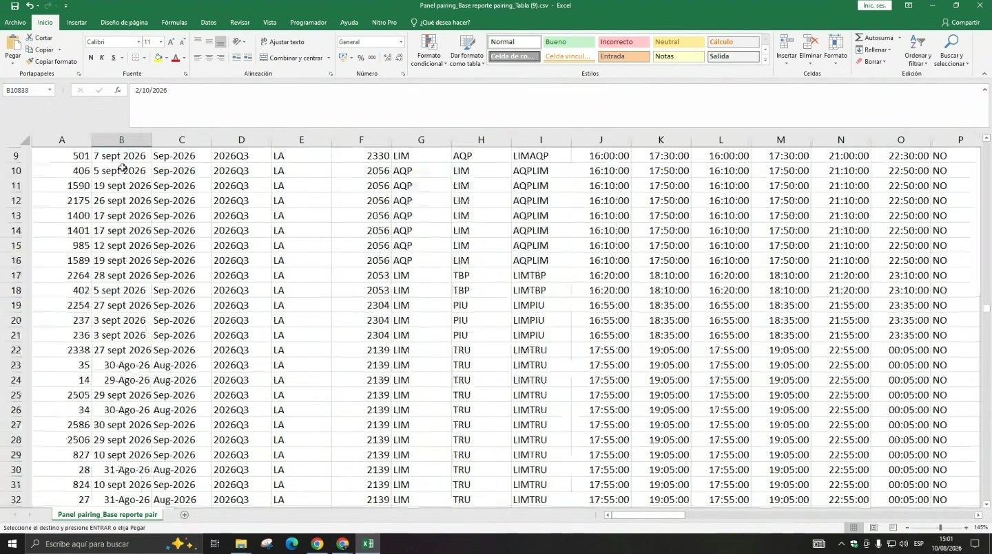
Minuto [28:53 – 32:27] — Proceso de recorte de columnas en la base descargada.
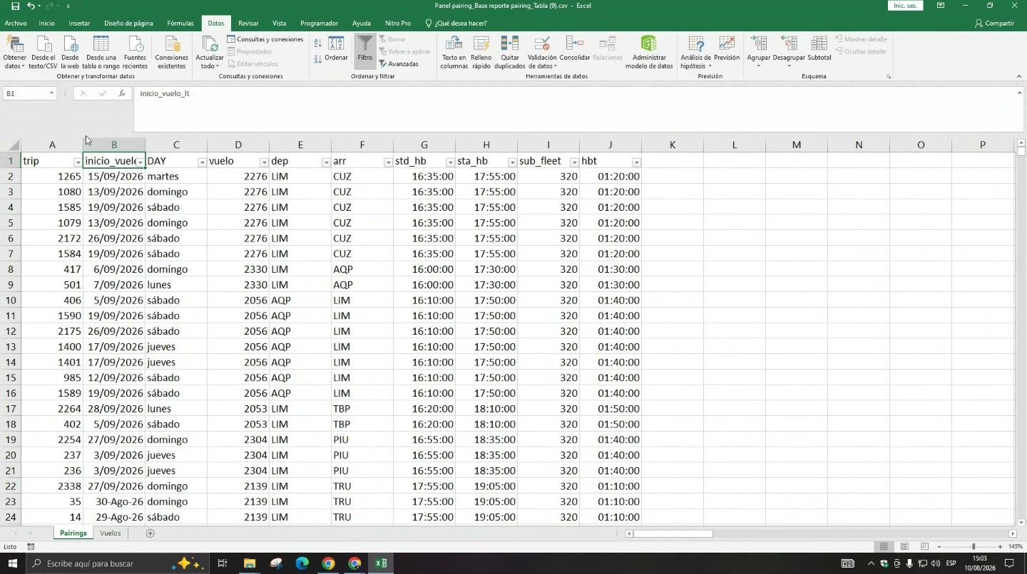
Minuto [28:53 – 32:27] — Base ya recortada: trip, inicio de vuelo, día, vuelo, dep, arr, std_hb, sta_hb, sub_fleet, hbt. Abajo se ven las dos hojas creadas: «Pairings» y «Vuelos».

05 | Filtrar mes, base de inicio y rutas no válidas | [32:27 – 34:35]

Ubicación exacta
Archivo | Base descargada → hoja «Vuelos»
Filtros | Columna de fecha = mes que se programa · dep = LIM · arr = excluir rutas no válidas

Qué se hace
- Filtrar el mes que se está buscando.
- El vuelo tiene que iniciar en Lima (LIM).
- Considerar únicamente rutas nacionales con duración mayor a una hora.
- Excluir las rutas que no se deben tomar: Trujillo (TRU), Juliaca (JUL), Jaén (JAE), Ayacucho (AYP), Jauja (JAU) e Iquitos (IQT). La misma lista está escrita en rojo en la cabecera del archivo de Pairings.
- Excluir todo lo internacional que aparezca en la columna de llegadas (Montevideo, Medellín, Mendoza, México, etc.).
- Rutas que sí se consideran según la revisión en vivo: Chiclayo (CIX), Cajamarca (CJA), Cusco (CUZ) siempre, Puerto Maldonado (PEM), Piura (PIU), Tumbes (TBP), Tarapoto (TPP), Tacna (TCQ).

Reglas y consideraciones
- Excepción del mes: por Perumín, Arequipa (AQP) no se consideró en septiembre. En otros meses sí debe considerarse.
- Hay dos naturalezas de exclusión que hoy se aplican igual: las permanentes (TRU, JUL, JAE, AYP, JAU, IQT) y las coyunturales del mes (AQP). Conviene separarlas en una tabla maestra, porque hoy el filtro se reconstruye de memoria («lo vamos a hacer rapidísimo porque no me acuerdo tampoco»).
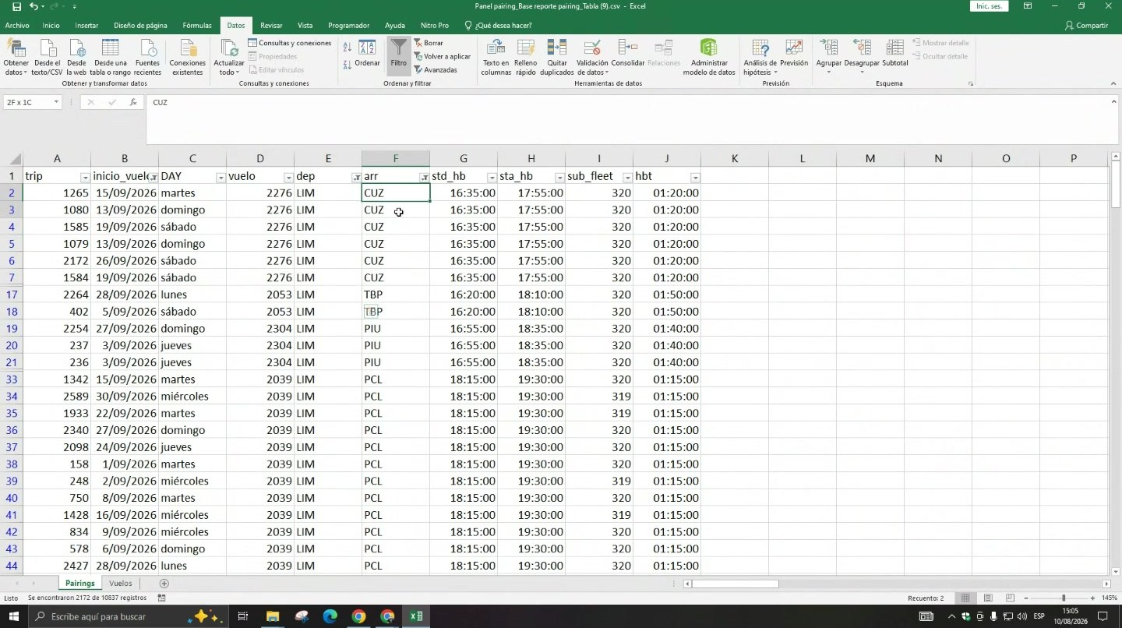
Minuto [32:27 – 34:35] — Filtro aplicado sobre la columna de llegada (arr), dejando solo los destinos válidos: CUZ, TBP, PIU, PCL, etc.

FASE 1 — DEMANDA: cuántos LCK hay que programar

06 | Tomar del Archivo 9 las personas que requieren LCK | [11:23]

Ubicación exacta
Archivo | 9. Programación LCK , Exp.R y Reentrenamiento → hoja «LCK 320»
Columnas clave | G «PROGRAMAR» = SI / NO · H «OBS FREEZE» (LCK P1, LCK P2, LCK PRÓRROGA)
Otras columnas de la hoja | HAB · BP · Nombre · Vig. RTI A320 · Vig. LC A320 · Vig. UV A320 · RTI PRACT · RTI TOTAL · LCK JUL · LCK AGO · ROL AGO · STATUS VISUA · STATUS FREEZE · REENT · 1ER VUELO · CRUCE REENT · INS
Nota | Este archivo no se compartió en pantalla en esta sesión; la referencia proviene de lo declarado en la reunión y de la estructura del archivo.

Qué se hace
- En el Archivo 9 se determina quién le corresponde llevar el LCK del mes. La hoja ya trae las vigencias, el conteo de RTI y el status de visualización y de freeze.
- La marca de la columna PROGRAMAR y la observación de freeze (P1 / P2 / prórroga) definen la población que pasa a la siguiente etapa.
- Los filtros de control que la propia hoja indica en su cabecera: revisar filtro de LCK vencido y revisar observaciones.

Reglas y consideraciones
- El mismo criterio de cruce aplica para B767 y B787.

07 | Volcar la población al Archivo 10 | [11:35 – 12:07]

Ubicación exacta
Archivo | 10. Asignación Vuelos LCK , Exp.R , Reentrenamiento , Transición → hoja «LCK 320»
Columnas | A «BP» · B «CAT» · C «Nombre» · D «visua» · E «freeze» · F «Vigencia» · G «PROGRAMAR» · H «OBS FREEZE»
Fórmulas ya existentes | B y C: VLOOKUP sobre IMPORTRANGE del archivo indicado en la hoja «Indice» (B2 = Visualización, B3 = Freeze). F: VLOOKUP contra la hoja «BG SAB», columna 13.
Volumen del mes analizado | 206 tripulantes (filas 3 a 208)

Qué se hace
- Pegar la población en la hoja «LCK 320» del Archivo 10.
- Verificar la hoja «Indice»: las celdas B2 y B3 apuntan al archivo de Visualización y al de Freeze del mes. Si el mes cambia y el Índice no se actualiza, todas las columnas formuladas devuelven #REF! de forma silenciosa.

Reglas y consideraciones
- Todo el ecosistema está encadenado: no se avanza base por base de forma aislada. Al empezar a ver vuelos ya se va armando el Rol de Instructores en paralelo.
- Control recomendado: una celda que cuente #REF! y #N/A por hoja y bloquee el avance si supera un umbral.
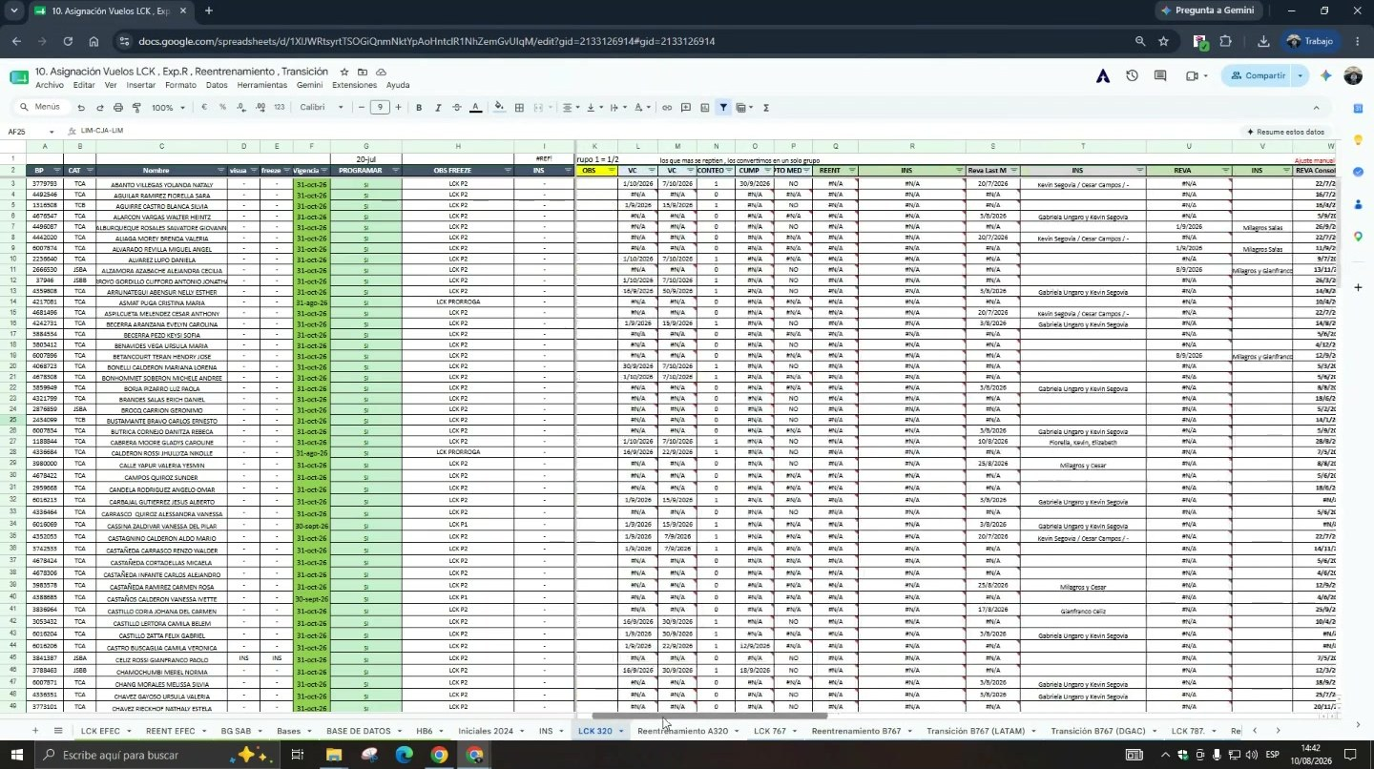
Minuto [11:35 – 12:07] — Archivo 10, hoja «LCK 320». Población cargada con BP, CAT, Nombre, vigencia, PROGRAMAR y OBS FREEZE (LCK P2, LCK PRÓRROGA).

08 | Revisar todas las columnas «INS» y consolidar el instructor bloqueado | [12:07 – 13:14]

Ubicación exacta
Archivo | 10. Asignación Vuelos LCK … → hoja «LCK 320»
Pares de columnas | Q «REENT» / R «INS» · S «Reva Last M» / T «INS» · U «REVA» / V «INS» · W «REVA Consolidado» / X «INS»
Consolidación | Y «INS FINAL» · Z «INS F a considerar» (texto con los tres grupos)
Fórmulas | Q y R: IFERROR(VLOOKUP a «REENT PROG»; VLOOKUP a «REENT EFEC»). W y X: IFERROR(VLOOKUP a Bases!L:N; VLOOKUP a Bases!P:R).

Qué se hace
- Cargar la información del mes en curso y del mes anterior de la REVA, y el reentrenamiento si corresponde.
- Revisar una por una todas las columnas rotuladas «INS»: cada una trae el instructor que ya tuvo contacto evaluativo con ese tripulante.
- Consolidar en «INS FINAL» el o los instructores que quedan bloqueados.

Reglas y consideraciones
- Un instructor que ya le dictó la REVA al tripulante NO puede hacerle después el Line Check.
- Si la REVA del mes todavía no se dio y no se sabe si el LCK caerá antes o después de esa fecha, se bloquean AMBOS instructores: el de la REVA pendiente y el de la última REVA.
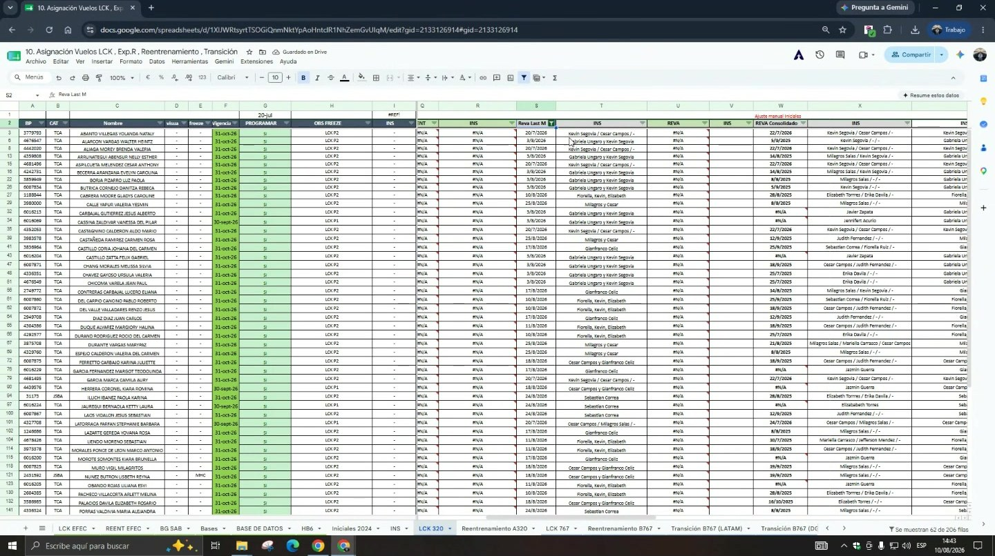
Minuto [12:07 – 13:14] — Bloque de columnas REVA / INS del Archivo 10. Cada par aporta un instructor que puede quedar bloqueado para ese tripulante.

09 | Contar la demanda y calcular los días-instructor necesarios | [16:40 – 18:00]

Ubicación exacta
Archivo | 10. Asignación Vuelos LCK … → hoja «LCK 320», columna A (conteo de BP)
Cálculo del mes analizado | 206 tripulantes ÷ 8 = 26 días-IDE → 26 × 2 = 52 vuelos a buscar

Qué se hace
- Contar la población que requiere LCK en el mes.
- Aplicar la capacidad de un IDE por día: un instructor hace 2 vuelos ida y vuelta (4 «patas»). Si los dos vuelos son A320 son 4 + 4 = 8 TC chequeados por día; si son A319, 3 + 3.
- Dividir demanda entre capacidad para obtener los días-IDE requeridos.
- Multiplicar los días-IDE por 2 para saber cuántos vuelos hay que encontrar.

Reglas y consideraciones
- Capacidad por vuelo según flota: A320 = 1 TJ + 3 TC (4 cupos de chequeo); A319 = 1 TJ + 2 TC (3 cupos).
- En el mes analizado los 26 cupos salieron exactos; puede no ocurrir todos los meses.
- Mejora sugerida: dejar en el archivo dos celdas visibles, «días-IDE requeridos» y «cupos ofertados», para comparar de un vistazo.
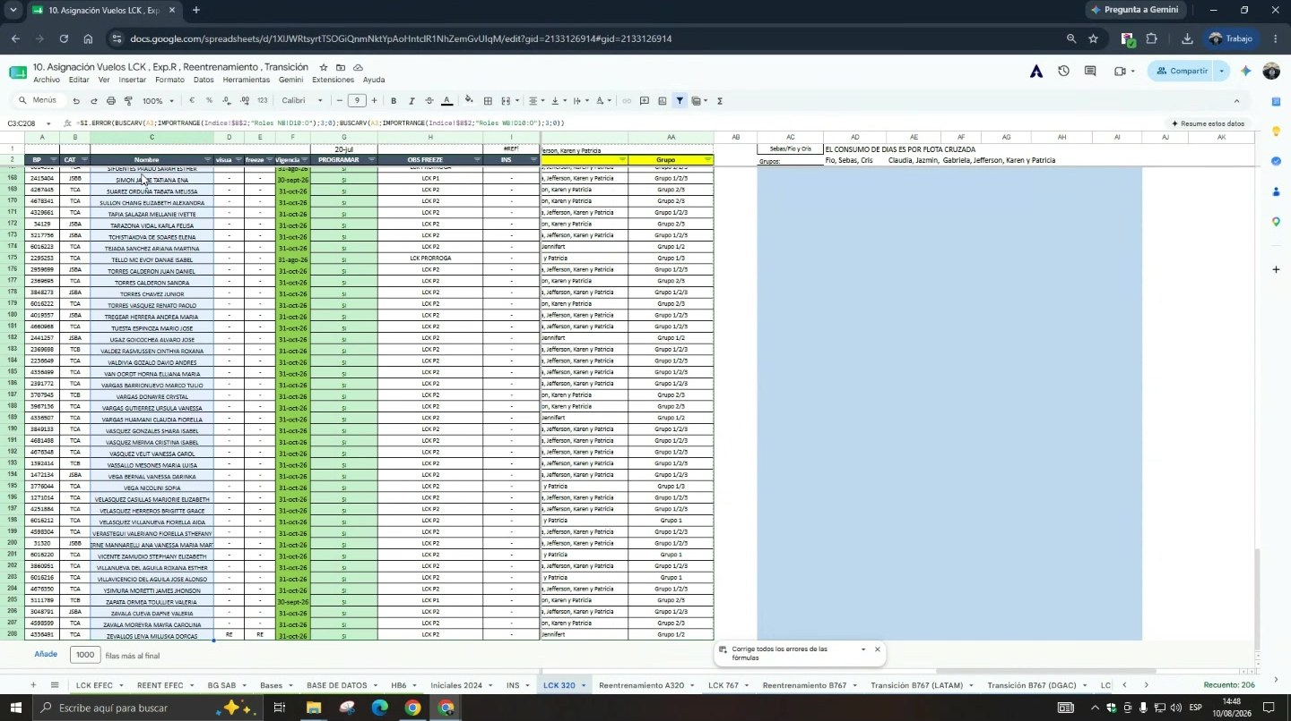
Minuto [16:40 – 18:00] — Archivo 10 con la población de LCK y el bloque de grupos. Sobre esta cantidad se hace el cálculo de días-IDE.

FASE 2 — INSTRUCTORES: quién puede dictar y en qué día

10 | Verificar que el instructor sea IDE y no esté vencido ni inactivo | [13:40 – 16:40]

Ubicación exacta
Archivo | Rol Instructores LP SEPTIEMBRE → hoja «Restricciones INS»
Columnas | G «IDE A320» · H «IDE B767» · I «IDE B787» · además CRM, SVC TJ, SVC TC, Cumpleaños, Vuelos y HAB por flota
Apoyo | Hoja «BG INS»: vigencias por BP (Vig. MAE, Vig. RTI A320, Vig. LC A320, Vig. UV A320, última experiencia reciente) y marca «VENCIDO»

Qué se hace
- Confirmar que el instructor tenga IDE vigente para la flota correspondiente. Sin IDE vigente no puede dictar Line Check y en el rol figura como alumno.
- Casos identificados en la reunión: Erika Dávila aún no está habilitada, junto con cinco más del mismo bloque; Rafael Nieto además está inactivo. En la copia del archivo, «BG INS» marca VENCIDO a Karla Moz y a Rafael Nieto.
- El segundo requisito es el periodo de descanso reglamentario: si se le asignan vuelos seguidos hay que respetarlo.

Reglas y consideraciones
- Condición 1: ser IDE con habilitación no vencida.
- Condición 2: respetar el descanso reglamentario, definido en la reunión como el doble de lo volado y no menor a 9 horas.
- Hoy este chequeo se hace consultando otro archivo y de memoria. No existe validación por fórmula del descanso en ningún punto del proceso.
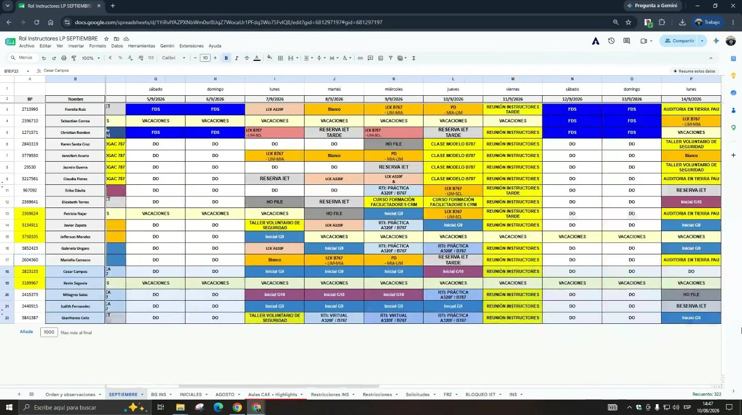
Minuto [13:40 – 16:40] — Rol de Instructores, hoja del mes. La grilla instructor × día es donde se ve qué instructor está disponible y con qué actividad.

11 | Reservar los slots «LCK A320F» en el Rol de Instructores | [18:00 – 20:07]

Ubicación exacta
Archivo | Rol Instructores LP SEPTIEMBRE → hoja «SEPTIEMBRE»
Estructura | Fila 1 = día de la semana · Fila 2 = fecha (C2 = 01/09 hasta AG2 = 01/10) · Columna A = BP · Columna B = Nombre · una fila por instructor desde la fila 3
Celda a escribir | Intersección instructor × día. Se escribe el texto «LCK A320F»
Secuencia | El LCK A320F es el paso 9 de los 13 pasos del orden de armado del rol (hoja oculta «Orden y observaciones»)

Qué se hace
- Sobre los espacios que quedaron en blanco después de los pasos 1 a 8, escribir «LCK A320F» en las celdas del instructor y día elegidos.
- Distribuir los slots calculados entre varios instructores para tener variedad. En el mes analizado aparecen Fiorella Ruiz, Christian Rondón, Karen Santa Cruz, Javier Zapata y Gabriela Ungaro.
- No colocar los LCK en días consecutivos del mismo instructor.
- Otras etiquetas que compiten por el mismo día: VACACIONES, DO, FDS, HO FILE, RESERVA IET, RTI: PRÁCTICA A320, Inicial G9 / G10, REUNIÓN INSTRUCTORES, REVA de Servicio, LCK B767 - LIM-MIA, PD - MIA-LIM, CLASE MODELO B787, AUDITORÍA EN TIERRA, PREPARACIÓN AUDITORÍA.

Reglas y consideraciones
- Los 13 pasos del orden de armado, tal como están en el archivo: 1) VCs, DO, cumple, feriados y Bloqueos IET; 2) Solicitudes de jefatura / Gantt / Auditorías / reunión INS (2.º viernes del mes); 3) Vencimientos de instructores (exp. reciente); 4) IET para RTI bihabilitado y trihabilitado; 5) Buscar vuelos B767; 6) Buscar vuelos B787; 7) Requerimientos Iniciales IET; 8) Curso HB6 / REVAs de servicio; 9) LCK A320F; 10) Situaciones de emergencia y Ditching + Hands On TM; 11) Talleres de servicio / Hands On; 11 bis) Desayunos y Embajadores (fecha en el archivo «Cruce de Actividades»); 12) HO FILE, 1 al mes; 13) 4 libres legales JSI.
- Se colocan salteados precisamente para no tener que validar el descanso caso por caso. Es una decisión de diseño para evitar incumplir legalidad, no una verificación: funciona mientras quien arma el rol tenga el criterio.
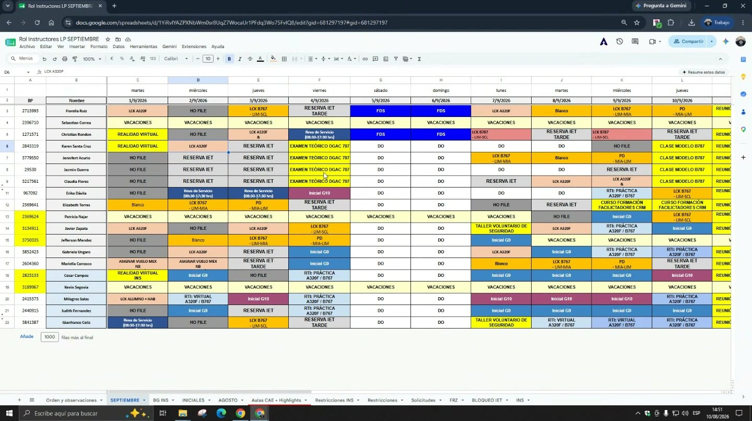
Minuto [18:00 – 20:07] — Celda del Rol con «LCK A320F» asignada. Los espacios en blanco de cada instructor son el inventario disponible para el paso 9.
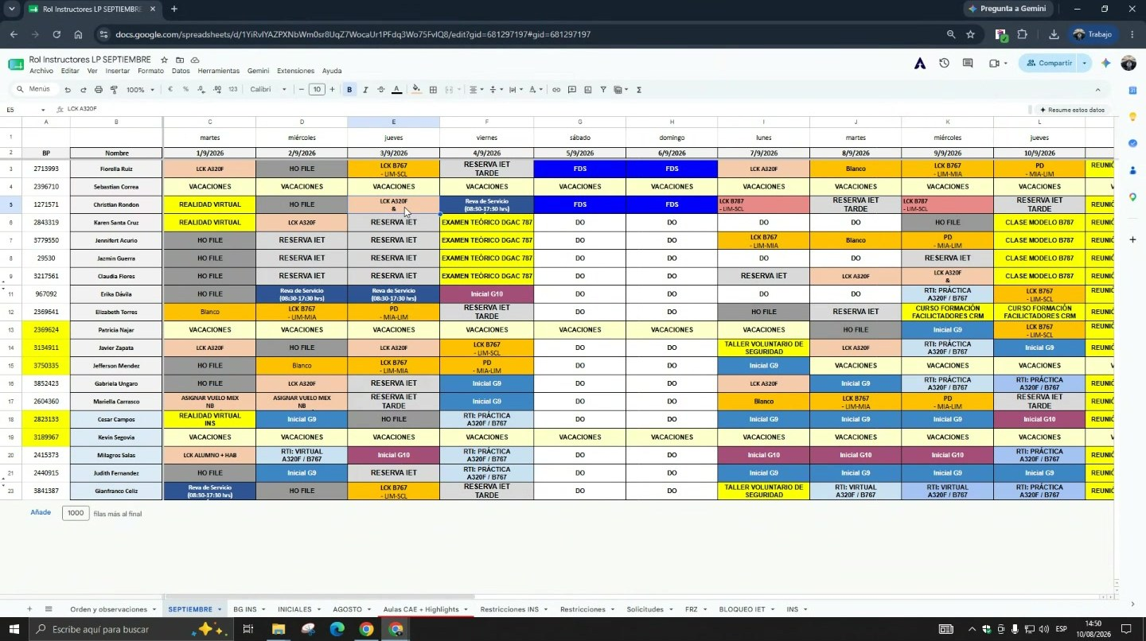
Minuto [18:00 – 20:07] — Vista del Rol con los LCK distribuidos entre varios instructores y en días no consecutivos.

FASE 3 — BÚSQUEDA DE VUELOS: la actividad más larga del proceso

12 | Cargar instructores y fechas en el archivo de Pairings | [20:07 – 22:06]

Ubicación exacta
Archivo | Pairings NB SEPTIEMBRE - 26 → hoja «Vuelos»
Estructura | Un bloque por instructor: nombre resaltado en amarillo, la fecha en la columna de la izquierda y debajo las filas de los vuelos del día
Otras hojas | «Resumen Final» y «Diccionario»

Qué se hace
- Cargar la lista de instructores que van a dictar el LCK (los reservados en el paso 11), uno por bloque.
- Ir día por día colocando la fecha y el nombre del instructor que corresponde.
- En la práctica esta carga la ejecuta Mario, que apoya la búsqueda de vuelos; a veces adelanta los vuelos y después completa los nombres, porque ya conoce aproximadamente las fechas según lo reservado en el Rol.

Reglas y consideraciones
- El archivo de Pairings es el puente entre el Rol de Instructores (dónde hay slot) y el Archivo 10 (a quién se chequea).
- Existe la misma estructura para White Body.
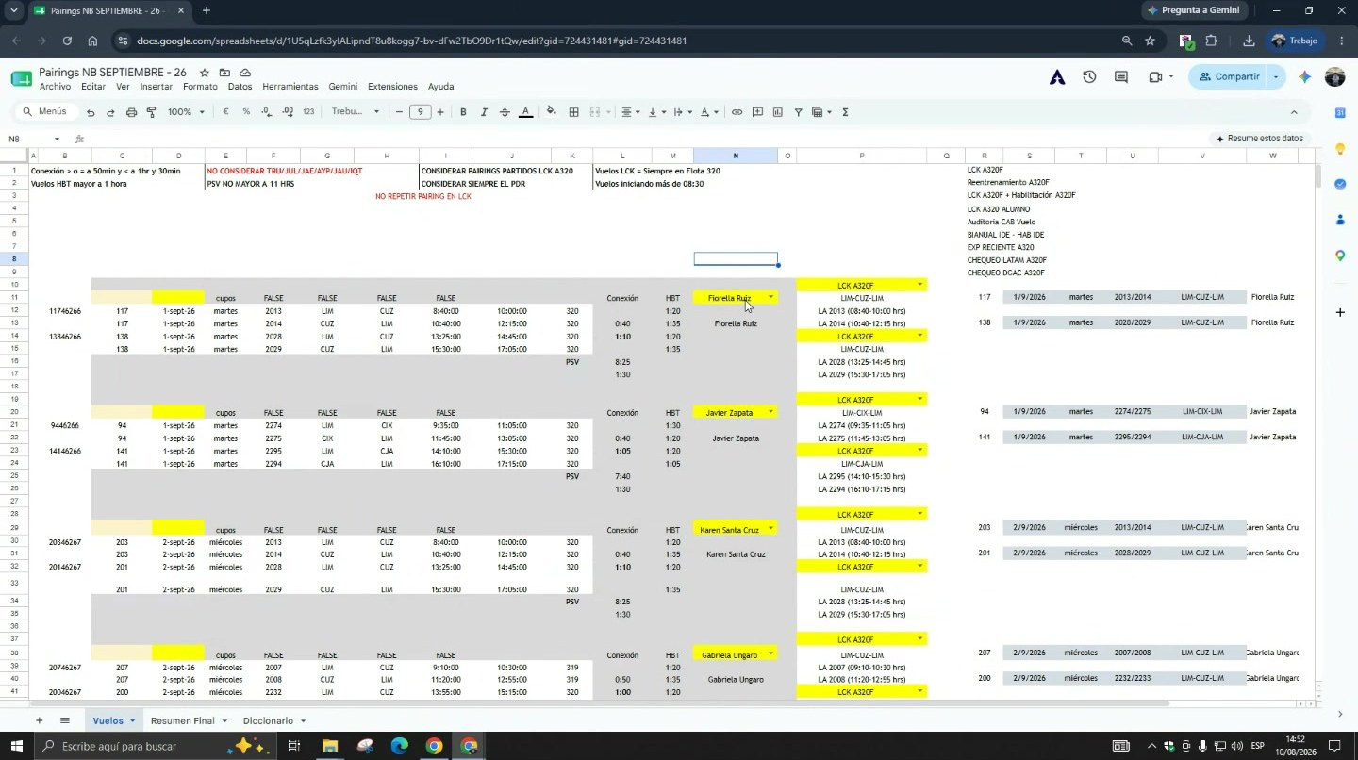
Minuto [20:07 – 22:06] — Archivo de Pairings, hoja «Vuelos». Cada bloque amarillo es un instructor y debajo se pegan los vuelos del día.

13 | Buscar el primer vuelo del día | [36:09 – 37:38]

Ubicación exacta
Archivo fuente | Base descargada → hoja «Vuelos» (filtrada)
Archivo destino | Pairings NB SEPTIEMBRE - 26 → hoja «Vuelos», bloque del instructor

Qué se hace
- Ordenar la base de más antiguo a más reciente.
- Revisar que no haya vuelos con HBT menor a una hora.
- Colocar la fecha en el bloque del instructor y filtrar la base por esa fecha.
- Tomar el primer vuelo que cumpla las reglas. Ejemplo de la reunión: LIM-CUZ que arranca 08:40, pairing 117.
- Pegar el vuelo en el bloque del instructor y anotar el número de pairing: es la llave del paso siguiente.

Reglas y consideraciones
- El vuelo debe iniciar 08:31 o después. Por convenio los instructores tienen turno administrativo; un vuelo nacional de un día que salga 08:30 o antes se considera vuelo de madrugada.
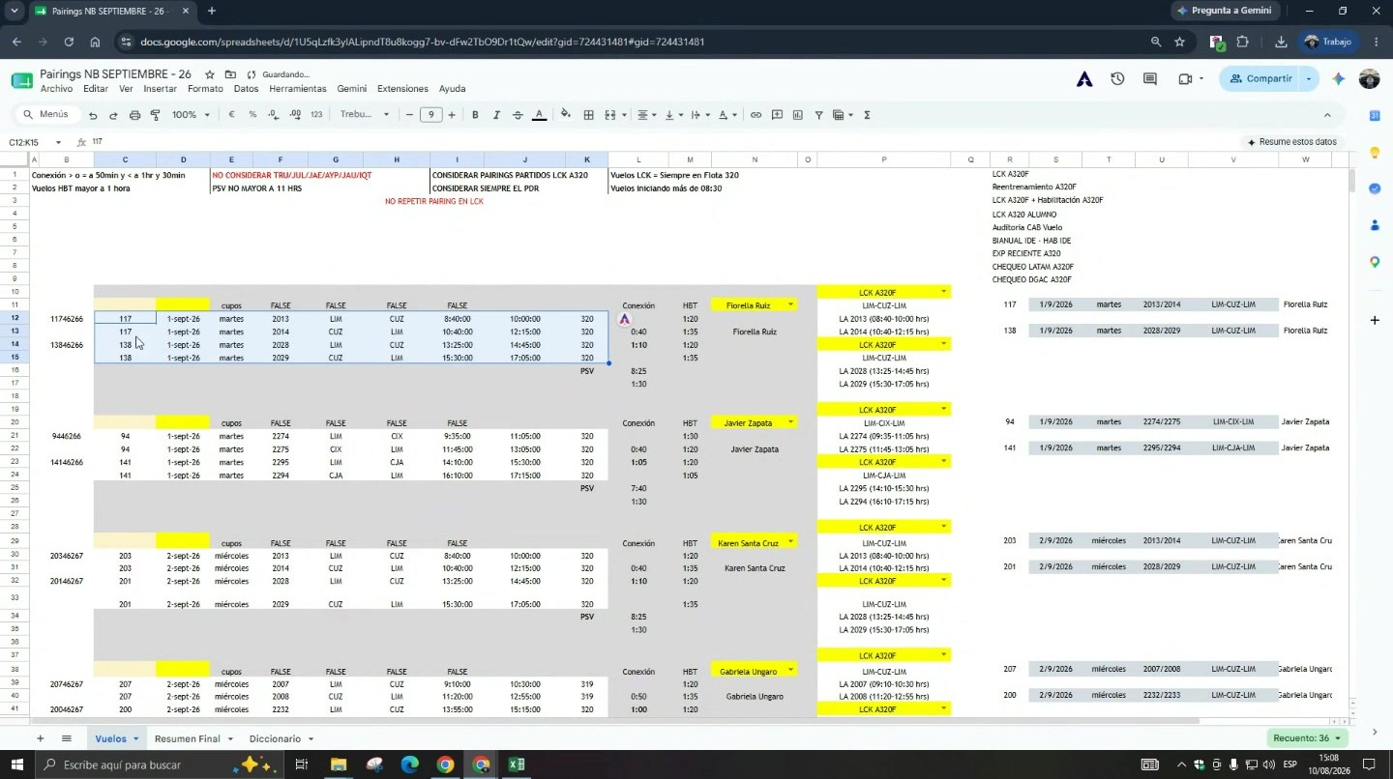
Minuto [36:09 – 37:38] — Búsqueda del vuelo del 01/09 en el archivo de Pairings, con el bloque del instructor ya rotulado.

14 | Verificar el pairing completo y aplicar pairing partido | [37:38 – 39:07]

Ubicación exacta
Archivo | Base descargada → hoja «Pairings» (la copia sin filtrar)
Filtro | trip = número de pairing del vuelo elegido

Qué se hace
- Filtrar la hoja «Pairings» por el número de pairing. Ejemplo: el pairing 117 tiene 4 tramos — 2056 AQP-LIM, 2013 LIM-CUZ, 2014 CUZ-LIM, 2055 LIM-AQP.
- Decidir el corte: el instructor no viaja los 4 tramos. Toma solo el tramo ida-vuelta donde va a chequear (LIM-CUZ / CUZ-LIM) y se baja.
- Los tripulantes siguen su recorrido con el pairing completo; el instructor queda libre para tomar un segundo pairing el mismo día.

Reglas y consideraciones
- El pairing partido es obligatorio para LCK A320.
- Se prefieren pairings de 4 tramos (2 rutas ida y vuelta). Los de 6 u 8 tramos se evitan.
- Consulta resuelta en la reunión: si el horario calza, el instructor puede ir operando como tripulante del vuelo (CCM) en lugar de ir como CST; depende de que exista el pairing adecuado.
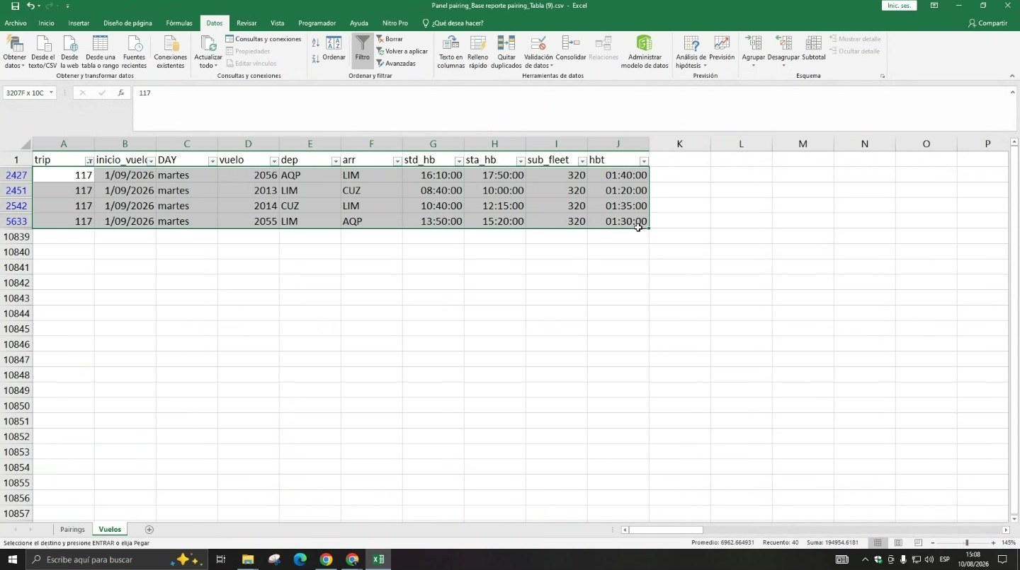
Minuto [37:38 – 39:07] — Hoja «Pairings» filtrada por trip 117: se ven los 4 tramos del pairing y se decide qué ida-vuelta toma el instructor.

15 | Buscar el segundo vuelo del día respetando la conexión | [39:07 – 41:35]

Ubicación exacta
Archivo | Pairings NB SEPTIEMBRE - 26 → hoja «Vuelos», misma fila del instructor
Regla aplicada | Conexión mayor o igual a 50 minutos y menor a 1 hora 30

Qué se hace
- Con la hora de llegada del primer tramo (ejemplo: 12:15), buscar un pairing que salga después respetando la ventana de conexión.
- En el ejemplo el segundo vuelo arranca 15:25 y la conexión resultante es 1:10, dentro del rango.
- Pegar el segundo vuelo. Ese día del instructor queda cerrado con 2 vuelos, es decir hasta 8 TC chequeados.
- Repetir para todos los días reservados hasta completar los 52 vuelos.

Reglas y consideraciones
- La conexión se mide entre la llegada del tramo anterior y la salida del siguiente.
- Tiempo declarado para los 52 vuelos: dos a tres horas. Es la tarea más larga y la más delegada del proceso.
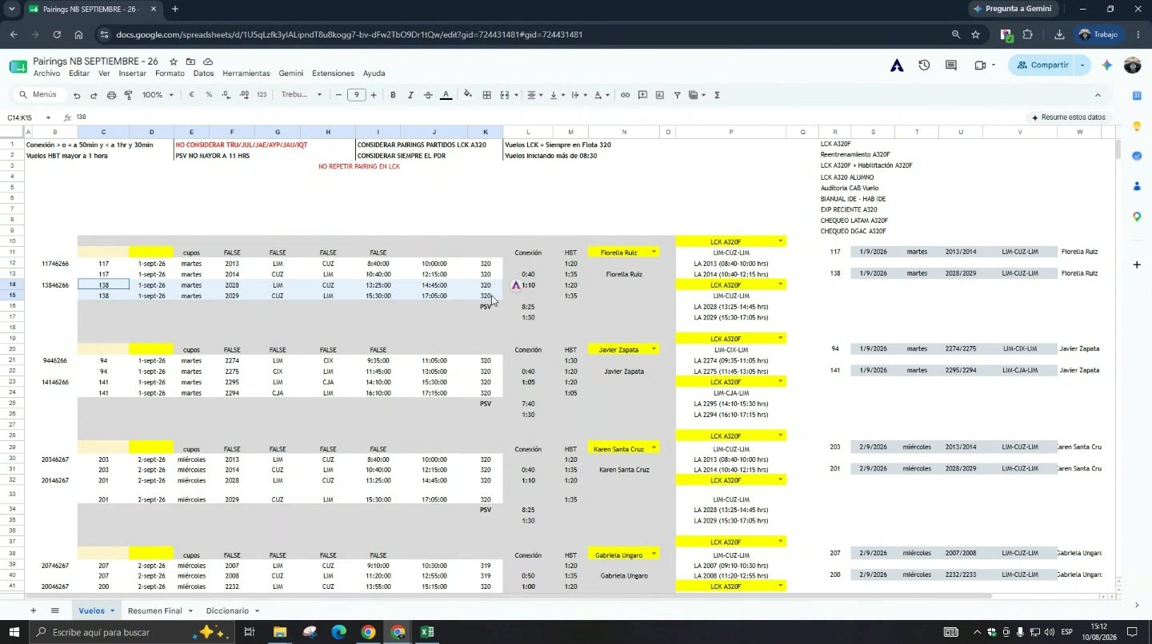
Minuto [39:07 – 41:35] — Segundo vuelo encadenado en el mismo día del instructor, con la conexión calculada en la columna correspondiente.

16 | Controlar pairings duplicados y marcar el tipo de actividad | [41:35 – 43:28]

Ubicación exacta
Archivo | Pairings NB SEPTIEMBRE - 26 → hoja «Vuelos»
Control | Columna con formato condicional que se resalta cuando el pairing ya fue tomado en otra fila
Tipos de actividad | LCK A320F · LCK A320F + Habilitación A320F · LCK A320 Alumno · Auditoría CAB Vuelo · BIANUAL IDE - HAB IDE · EXP RECIENTE A320 · CHEQUEO LATAM A320F · CHEQUEO DGAC A320F

Qué se hace
- Después de pegar cada vuelo, revisar la columna de control: si la celda se resalta, ese pairing ya fue considerado y se está duplicando. Corregir buscando otro pairing.
- Seleccionar en la celda de actividad el tipo que corresponde: los instructores no solo llevan Line Check, también entrenamiento, auditoría y chequeo de habilitación IDE.

Reglas y consideraciones
- Las auditorías tienen rutas específicas y se resuelven con un solo vuelo (una auditoría a Cusco es un solo LIM-CUZ-LIM). Las solicita Jorge.
- Optimización aplicada: a un instructor que además necesita habilitarse se le asigna un vuelo donde en un tramo hace 2 Line Checks y en el otro se habilita, en lugar de bloquear un día completo.
- Éste es el único control automático de todo el proceso. Conexión, HBT, hora de salida, PSV y PDR no tienen alerta.
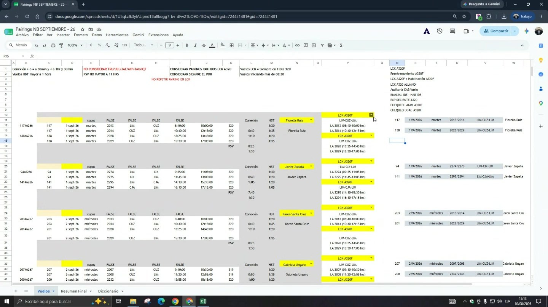
Minuto [41:35 – 43:28] — Columna de control de pairing duplicado en la hoja «Vuelos».

FASE 4 — CONSOLIDACIÓN: del archivo de Pairings al Archivo 10

17 | Filtrar la actividad LCK en la hoja «Resumen Final» | [43:28 – 44:59]

Ubicación exacta
Archivo | Pairings NB SEPTIEMBRE - 26 → hoja «Resumen Final»
Filtro | Columna ACTIVIDAD → «LCK A320F» (y «LCK A320F + Habilitación A320F» si aplica)
Destinos | (1) Archivo 10, hoja «LCK 320». (2) Rol Instructores, hoja del mes, para asignar los vuelos a cada instructor.

Qué se hace
- Abrir «Resumen Final»: trae toda la información consolidada y lista para copiar y pegar.
- Filtrar por actividad para quedarse solo con lo que es Line Check.
- Verificar que aparezcan también los casos especiales del mes. En septiembre hay una auditoría a cabina en México, cuyo vuelo se buscó en esta misma base.

Reglas y consideraciones
- El traspaso es copiar y pegar entre archivos distintos, sin llave de control. Mejora sugerida: definir una llave única (BP + fecha + vuelo) y una hoja de conciliación entre los cuatro destinos.
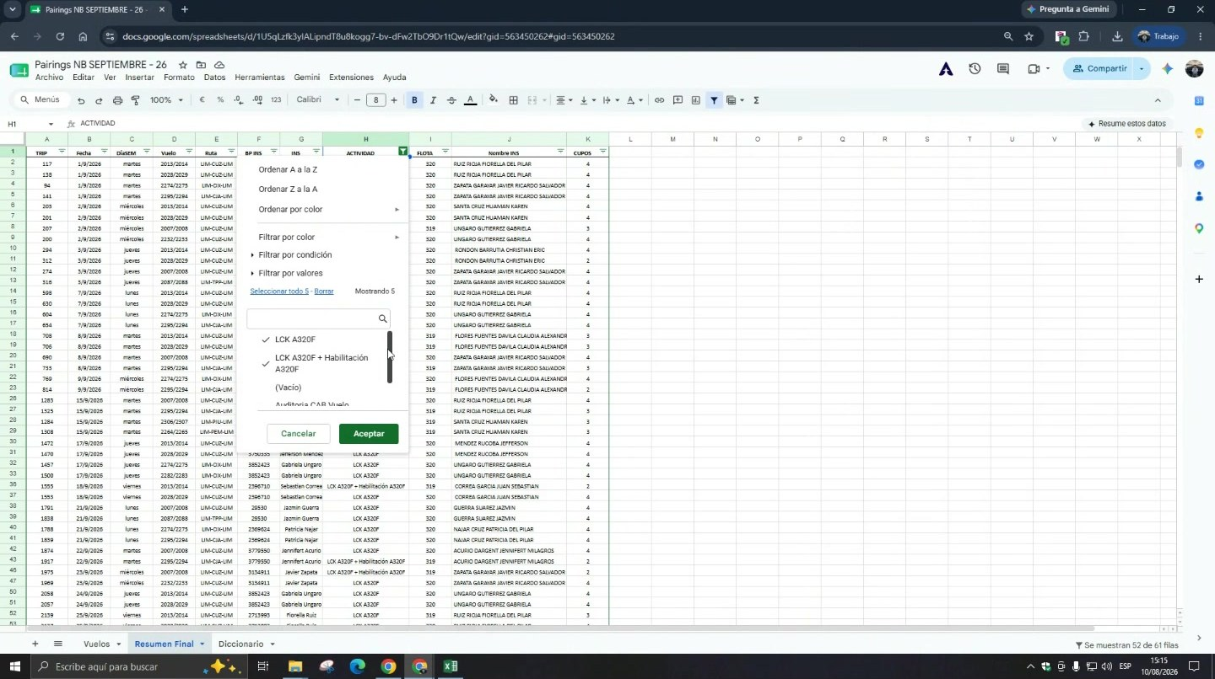
Minuto [43:28 – 44:59] — Hoja «Resumen Final» con el filtro de ACTIVIDAD desplegado: LCK A320F, LCK A320F + Habilitación A320F, Auditoría CAB Vuelo.

18 | Pegar el CUADRO FINAL en el Archivo 10 | [44:59 – 46:01]

Ubicación exacta
Archivo | 10. Asignación Vuelos LCK … → hoja «LCK 320»
Rango | Bloque «CUADRO FINAL ( LCK , DGAC)» rotulado en AC8; encabezados en la fila 9; datos desde la fila 10
Columnas | AC «Fecha» · AD «DíaSEM» · AE «Vuelo» · AF «Ruta» · AG «N° Cupos» · AH «Grupo» · AI «INS»
Volumen del mes analizado | 52 filas (10 a 61) que suman 187 cupos

Qué se hace
- Pegar una fila por vuelo: fecha, día de la semana, número de vuelo (formato 2013/2014), ruta (formato LIM-CUZ-LIM), número de cupos, grupo e instructor.
- El número de cupos depende de la flota que opere el vuelo: A320 = 4 cupos de TC, A319 = 3 cupos.
- La columna AH «Grupo» no se escribe a mano: está formulada como =VLOOKUP(AI10;$AK$15:$AM$27;3;0), es decir toma el instructor de AI y devuelve su grupo desde la tabla auxiliar.

Reglas y consideraciones
- A320 opera con 1 TJ + 3 TC. A319 opera con 1 TJ + 2 TC. Ése es el origen del 4 y del 3.
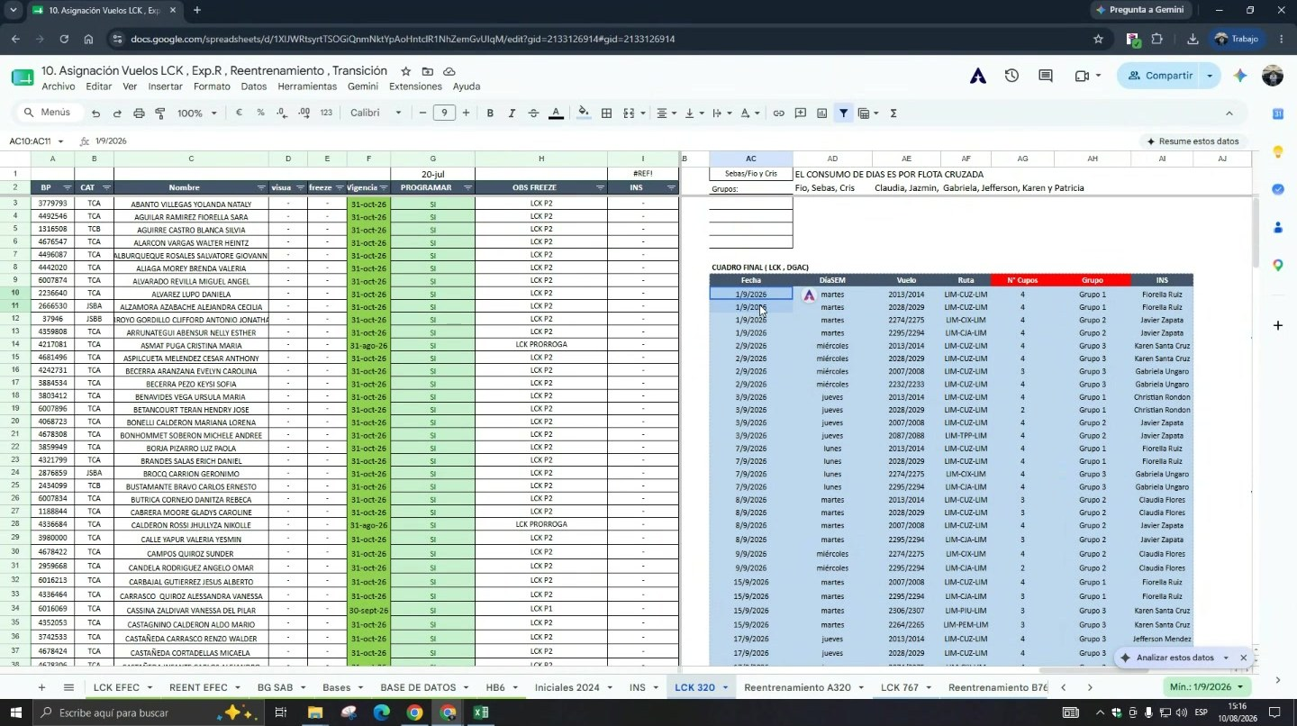
Minuto [44:59 – 46:01] — CUADRO FINAL del Archivo 10 con fecha, día, vuelo, ruta, cupos, grupo e instructor ya cargados.

19 | Definir los tres grupos de instructores | [46:01 – 46:55]

Ubicación exacta
Archivo | 10. Asignación Vuelos LCK … → hoja «LCK 320»
Tabla de grupos | AC2:AF2 — Grupo 1: «Fio, Sebas, Cris» · Grupo 2: «Claudia, Jazmin, Javier y Jennifert» · Grupo 3: «Gabriela, Jefferson, Karen y Patricia»
Tabla auxiliar | AK15:AM27 (instructor → grupo), que alimenta el VLOOKUP de la columna AH

Qué se hace
- Armar tres grupos de instructores. En el mes analizado: Grupo 1 = Fiorella Ruiz, Sebastián Correa y Christian Rondón; Grupo 2 = Claudia Flores, Jazmín Guerra, Javier Zapata y Jennifert Acurio; Grupo 3 = Gabriela Ungaro, Jefferson Méndez, Karen Santa Cruz y Patricia Najar.
- En el cuadro final los vuelos se asignan en bloques por grupo.
- Verificar la distribución de vuelos por grupo: en la reunión quedó Grupo 1 con ~14 vuelos, Grupo 2 con ~16 y Grupo 3 con ~18.

Reglas y consideraciones
- Lo importante es que cada grupo concentre más de 10 vuelos, para que ningún tripulante quede sin cupo.
- El criterio de armado de los bloques hoy es libre («esta clasificación ya tú decides cómo lo puedes hacer»). Es una regla de negocio sin definición formal y cambia según quién arme el mes.
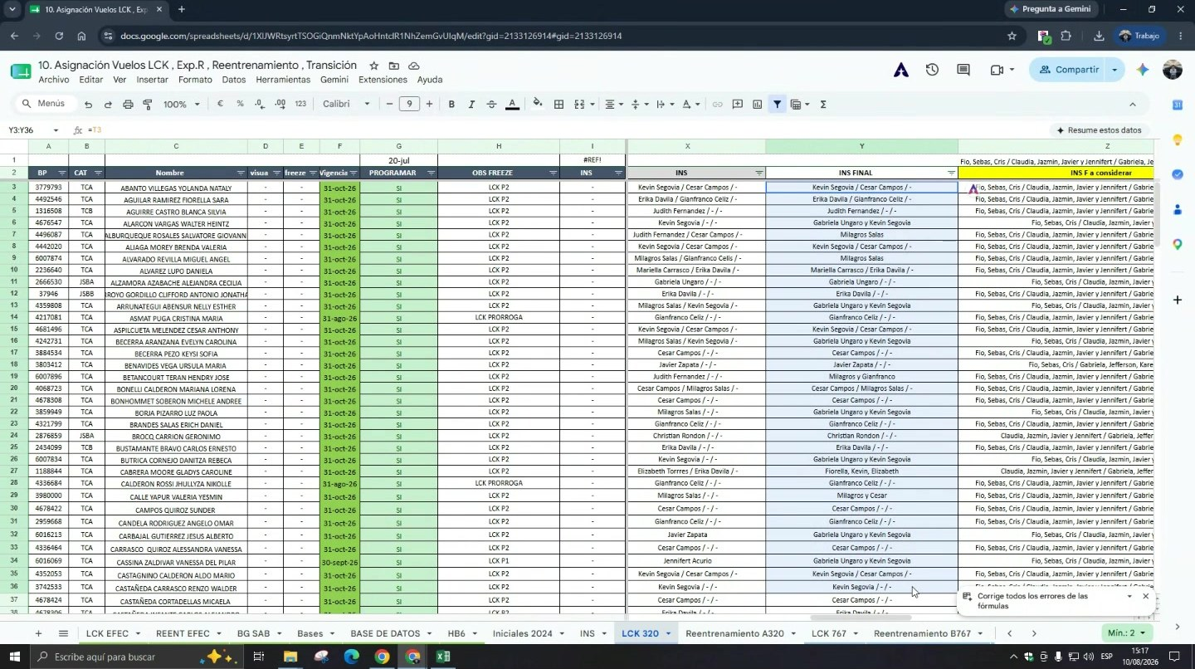
Minuto [46:01 – 46:55] — Columnas INS FINAL e INS F a considerar, que alimentan la asignación de grupos.

20 | Asignar a cada tripulante los grupos con los que SÍ puede llevar el LCK | [46:55 – 48:52]

Ubicación exacta
Archivo | 10. Asignación Vuelos LCK … → hoja «LCK 320»
Columnas | Y «INS FINAL» (instructores bloqueados) · Z «INS F a considerar» · AA «Grupo» (resultado)
Valores posibles en AA | Grupo 1/2/3 · Grupo 1/2 · Grupo 2/3 · Grupo 1/3 · Grupo 1 · Grupo 2 · Grupo 3

Qué se hace
- Para cada tripulante, revisar los instructores que quedaron en «INS FINAL».
- Si ninguno pertenece a los grupos, el tripulante queda como «Grupo 1/2/3»: puede con cualquiera.
- Si alguno de los bloqueados pertenece a un grupo, se retira el grupo completo.
- Ejemplo trabajado en la reunión: un tripulante cuya última REVA fue con Javier y que además tiene REVA programada el 15 de septiembre con Gabriela. Como esa REVA aún no se dio y no se sabe si el LCK caerá antes o después, se bloquean los dos. Javier está en el Grupo 2 y Gabriela en el Grupo 3, así que el tripulante queda solo con «Grupo 1» (Fío, Sebas, Cris).

Reglas y consideraciones
- Se retira el grupo completo al que pertenece el instructor bloqueado, no solo al instructor.
- El resultado de esta columna es lo que se envía al Freeze: le indica a Karina con qué instructores puede asignarse a esa persona.
- Hoy se resuelve visualmente sobre 206 filas y a mano («lo puedes hacer con alguna fórmula o lo puedes hacer manual… yo lo hago»). Es el paso con mayor riesgo de error humano y sin trazabilidad.
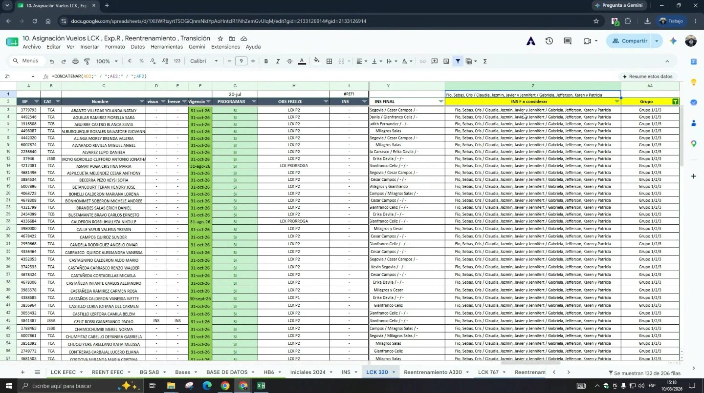
Minuto [46:55 – 48:52] — Columna Grupo del Archivo 10, construida a partir de los instructores bloqueados de cada tripulante.

21 | Validar que ningún grupo quede sin capacidad | [48:52 – 50:14]

Ubicación exacta
Archivo | 10. Asignación Vuelos LCK … → hoja «LCK 320», columna AA «Grupo» → filtro

Qué se hace
- Filtrar la columna «Grupo» y revisar la distribución de valores.
- Contrastar contra los vuelos disponibles de cada grupo en el cuadro final.
- Confirmar que la cantidad de tripulantes restringidos a un solo grupo sea baja.

Reglas y consideraciones
- La mayoría de los tripulantes puede con los tres grupos, así que la restricción no genera cuello de botella.
- Nosotros enviamos con qué instructor se debe asignar; la asignación final la ejecuta Karina, que prioriza a los que vencen en el mismo mes y deja para después a los que no calzan por vacaciones o por falta de instructor.
- Mejora sugerida: una tabla resumen que cruce «tripulantes por grupo» contra «cupos por grupo».
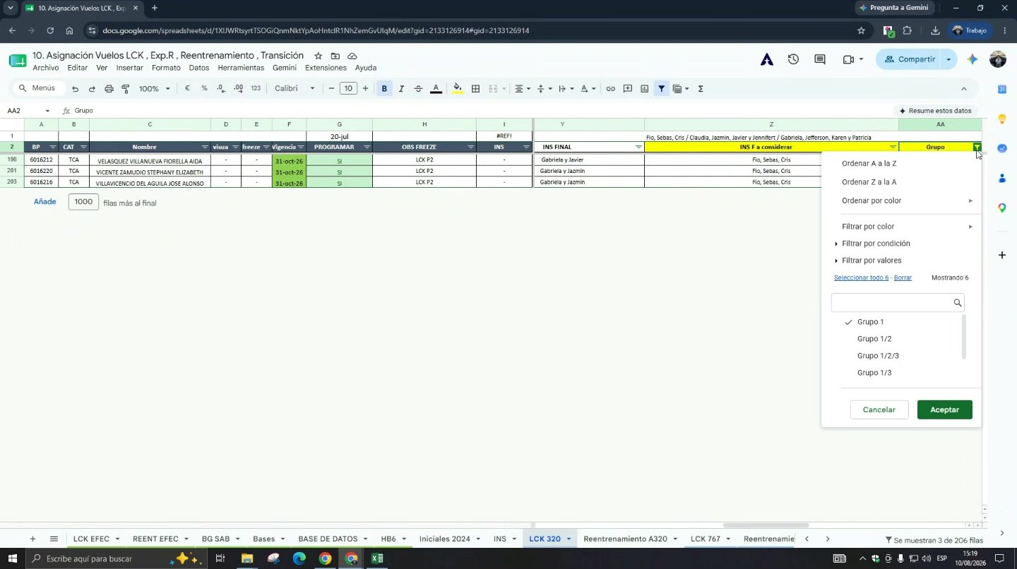
Minuto [48:52 – 50:14] — Filtro de la columna Grupo con los valores Grupo 1, Grupo 1/2, Grupo 1/2/3 y Grupo 1/3.

FASE 5 — FREEZE: carga, conciliación y envío

22 | Cargar la información en el archivo del Freeze del mes | [50:45 – 51:30]

Ubicación exacta
Archivo | 202609 Freeze LP (Google Sheets)
Hojas | Roles WB · Iniciales · Actividades de Tierra · Capacitación · DOC · High Rank · Habilitaciones por TC · Actividad Instructores · LCK A320 · LCK 767 · Reentrenamiento B767 · Transición B767 · LCK B787
Hoja de trabajo | «LCK A320» — BP · CAT · Nombre · Estado · Vigencia · Comentario · Grupo, y a la derecha el bloque Fecha · DíaSEM · Vuelo · Ruta · N° Cupos

Qué se hace
- Pasar al Freeze el BP, la vigencia y el grupo de cada tripulante.
- Pasar el bloque completo de vuelos (fecha, día, vuelo, ruta, cupos).
- Completar la columna «Comentario» con la prioridad: «Prioridad 1: Asignar el 15 SEP como CST» o «Prioridad 2: Programar como parte de la tripulación».
- Notas que el propio archivo indica: asignar P1 tomando en cuenta los cupos, considerar todos los vuelos con por lo menos 1 TC, y considerar asignar al 855 en un solo vuelo como CST.

Reglas y consideraciones
- Se envían cerca de 150 personas al mes en promedio; el mes analizado tiene 204-206, un volumen que Karina va a observar.
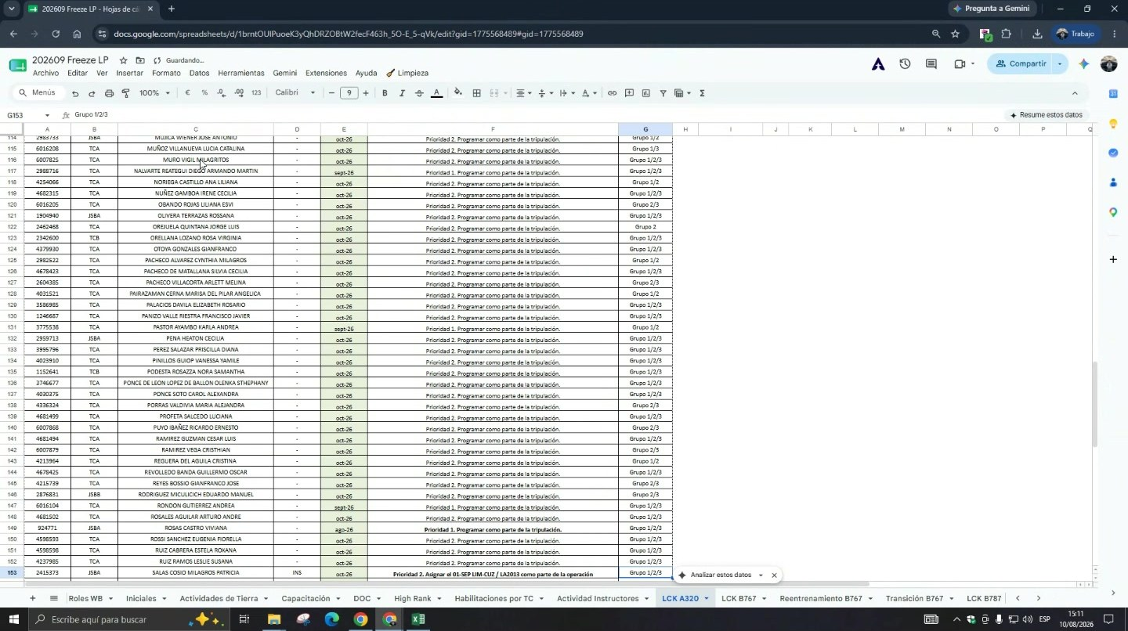
Minuto [50:45 – 51:30] — Archivo «202609 Freeze LP», hoja «LCK A320», con la población, el comentario de prioridad y el grupo asignado.

23 | Conciliar cupos ofertados contra demanda y definir la brecha | [51:30 – 52:40]

Ubicación exacta
Archivo | 202609 Freeze LP → hoja «LCK A320», bloque de vuelos, columna «N° Cupos»
Cifras del mes analizado | 52 vuelos · 187 cupos · 206 requerimientos (en la conversación se manejó 204) · 18-19 personas sin programar

Qué se hace
- Seleccionar la columna de cupos y leer la barra de estado: en la captura muestra Suma 187 y Recuento 52.
- Contrastar contra la población que requería LCK.
- Documentar la diferencia: las personas que quedan fuera del mes.

Reglas y consideraciones
- Las personas que quedan sin programar no se pierden: pasan a ser prioridad del Freeze del mes siguiente.
- Hoy esa brecha se comunica verbalmente y se resuelve por memoria al mes siguiente. Mejora sugerida: un campo de estado PROGRAMADO / DIFERIDO A <mes> / VENCE EN <mes> con conteo automático que se arrastre.
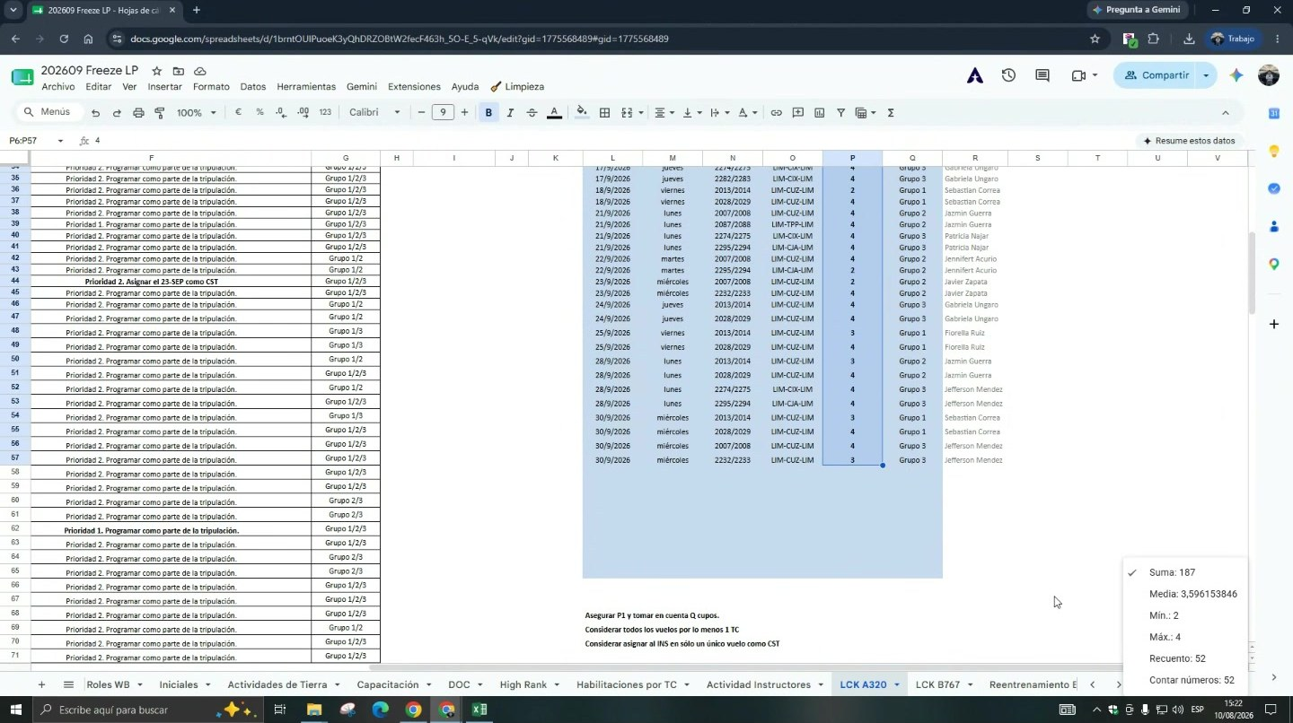
Minuto [51:30 – 52:40] — Barra de estado del Freeze mostrando Suma 187 y Recuento 52: la evidencia de la brecha frente a los 206 requerimientos.

24 | Verificar TJ por vuelo y priorizar por vencimiento | [52:40 – 58:19]

Ubicación exacta
Archivo | 202609 Freeze LP → hoja «LCK A320»
Conteo de TJ | Bloque por actividad con columnas JVBA / TCA / JVBB / TCB
Priorización | Columna «Vigencia» → filtro con valores ago-26 / sept-26 / oct-26

Qué se hace
- Cada vuelo lleva un TJ: si hay 52 vuelos deben existir a lo sumo 52 TJ programados. En el mes analizado había 29, por debajo del tope.
- Cuando la cantidad supera el tope no se envían los excedentes, porque igual no van a ser programados. Con 29 sí se envían todos, porque Karina puede considerar algún TC con high rank y subirlo.
- Filtrar la columna Vigencia para separar por mes de vencimiento.
- Los que vencen dentro del mes que se programa entran sí o sí. En el ejemplo eran 22 personas de mayor riesgo.
- Los que quedan sin programar son los que vencen en octubre, es decir los que todavía tienen margen.

Reglas y consideraciones
- Regla de oro declarada: por vencimientos siempre se adelanta un mes. Por eso el mes analizado tiene 204-206 personas en lugar de las ~150 habituales.
- Referencia de dimensionamiento: con ~2.000 tripulantes al año y 12 meses salen ~166 por mes; descontando ~10% de inactivos, ~150 por mes.
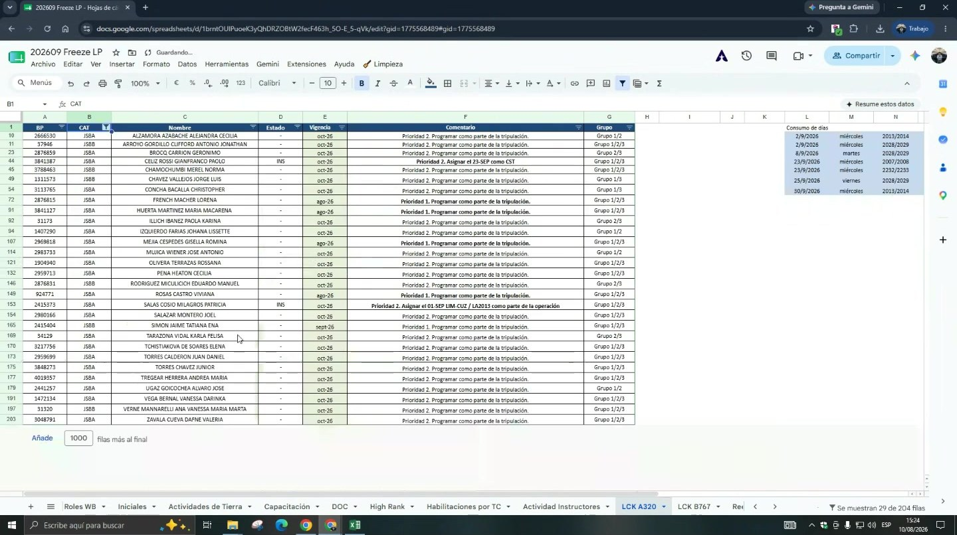
Minuto [52:40 – 58:19] — Bloque de conteo por actividad en el Freeze, donde se controla el cupo de TJ frente al número de vuelos.
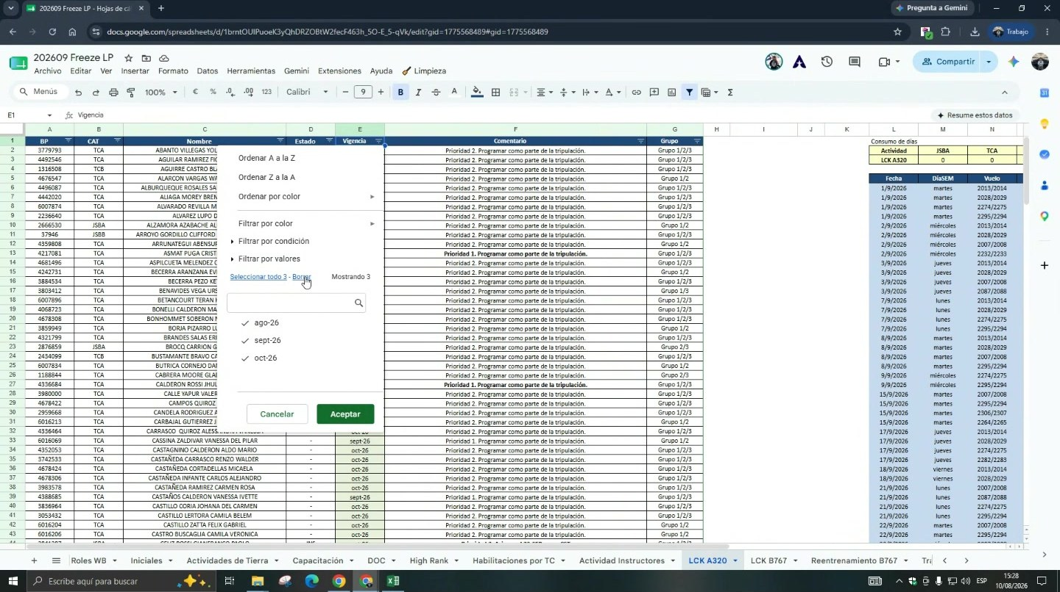
Minuto [52:40 – 58:19] — Filtro de la columna Vigencia con los valores ago-26, sept-26 y oct-26: define quién entra sí o sí y quién puede diferirse.

25 | Enviar y cerrar: restricciones de capacidad y contingencias | [58:19 – 1:02:16]

Ubicación exacta
Archivo | 202609 Freeze LP → hoja «LCK A320» (vencimientos de oct-26 programados en septiembre)
Destino | Envío del Freeze. La asignación final la ejecuta Karina.
Control aguas abajo | Diana — verificación de la competencia

Qué se hace
- Enviar el Freeze indicando con qué instructor puede asignarse cada tripulante.
- Consulta resuelta en la reunión: los 18 que quedan fuera pueden cubrirse sumando TC como extra crew, pero tiene un costo de un día por cada TC, porque se manda a un tripulante a un vuelo que ya está cubierto.
- El limitante no son los instructores, son los vuelos: las restricciones de selección impiden encontrar todos los vuelos requeridos.
- Impacto de la flota: en el mes analizado 11 de los vuelos encontrados son A319. Cada A319 da 3 cupos en lugar de 4, así que se pierden 11 slots solo por flota.
- Si se cancela un vuelo con LCK asignado, existe un control posterior a cargo de Diana: revisa si la persona vence dentro del mes; si vence, intenta reprogramarla en el mismo mes; si tiene margen, la deja para el siguiente.

Reglas y consideraciones
- Extra crew: costo de 1 día por TC adicional.
- La pérdida de 11 slots por operar A319 no se cuantifica hoy en ningún tablero: salió a la luz solo porque se preguntó en la reunión.
- El handoff hacia Diana ante cancelaciones no está documentado como parte de este procedimiento.
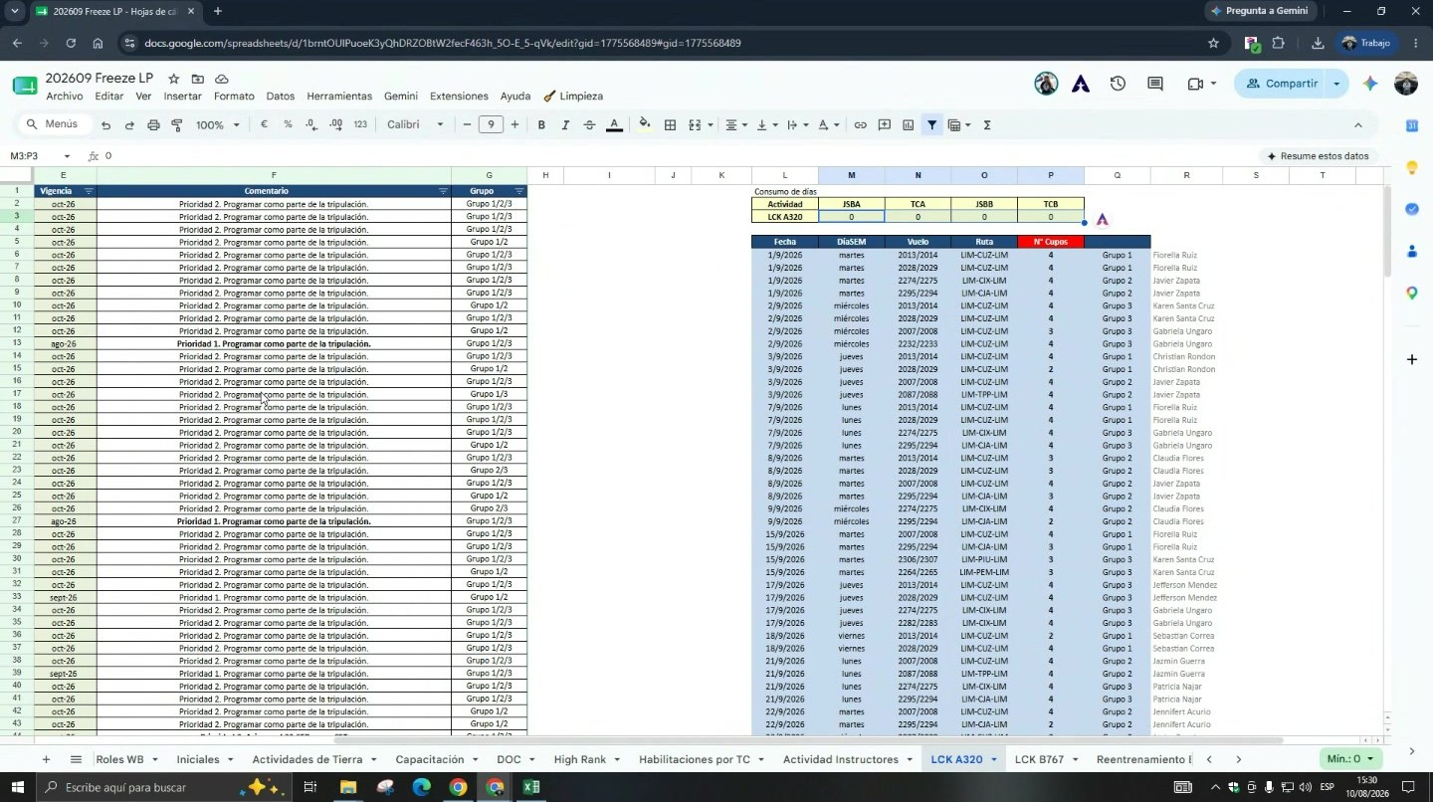
Minuto [58:19 – 1:02:16] — Freeze con vencimientos de octubre programados en septiembre: evidencia de que los vencimientos se adelantan un mes.

4. Reglas de selección de vuelos y estado de su control
Las nueve reglas están escritas como texto libre en la cabecera de la hoja «Vuelos» del archivo de Pairings (minutos 34:35 – 36:09). Esta tabla las traduce a criterio verificable y deja explícito cómo se controlan hoy.
Regla (texto en el archivo) | Qué significa / cómo se verifica | Control hoy
Conexión ≥ 50 min y < 1 h 30 | Tiempo entre la llegada del tramo anterior y la salida del siguiente para el mismo instructor. Ejemplo validado: llega 12:15, sale 15:25, conexión 1:10. | Visual
Vuelos HBT mayor a 1 hora | El block time del tramo debe superar la hora. Se verifica en la columna hbt de la base descargada. | Visual
PSV no mayor a 11 hrs | La duración total de la jornada (todos los tramos) no debe exceder 11 horas. | Visual
NO CONSIDERAR TRU / JUL / JAE / AYP / JAU / IQT | Rutas excluidas de forma permanente. Se aplica como filtro sobre la columna de llegada. | Manual, de memoria
CONSIDERAR PAIRINGS PARTIDOS LCK A320 | No se toma el pairing completo: solo el tramo ida-vuelta que sirve. El instructor se baja y toma otro pairing. | Manual, hoja «Pairings»
CONSIDERAR SIEMPRE EL PDR | Periodo de descanso reglamentario: el doble de lo volado y no menor a 9 horas. | Se evita espaciando los LCK
NO REPETIR PAIRING EN LCK | Un mismo número de pairing no puede usarse dos veces. | Formato condicional (único control automático)
Vuelos LCK = siempre en flota A320 | A320 da 4 cupos de chequeo; A319 solo 3. Se privilegia A320. | Visual
Vuelos iniciando más de 08:30 | Por convenio los instructores tienen turno administrativo. La salida debe ser 08:31 o posterior. | Visual

5. Checklist de ejecución mensual
Lista de verificación derivada del flujograma, para usar mientras se ejecuta el proceso.
Fase | Verificación | Paso
Insumos | Pairings del mes publicados en el Panel (WB ~día 2, NB LP ~día 7). Confirmado con Ignacio / Karina. | 01
Insumos | Base descargada con mes correcto + llave FP (nunca ES) + SAB/SAP (nunca TM). Llave y fecha de descarga anotadas. | 02
Insumos | Plantilla limpia del mes duplicada; no se reutilizó el archivo del mes anterior. | 03
Insumos | Columnas recortadas (solo horas homebase) y base duplicada en hojas «Vuelos» y «Pairings». | 04
Insumos | Filtros aplicados: mes, dep = LIM, rutas excluidas permanentes y excepción del mes. | 05
Demanda | Población que requiere LCK tomada del Archivo 9 (PROGRAMAR = SI). | 06
Demanda | Hoja «Indice» del Archivo 10 apuntando al mes correcto; sin #REF! en las columnas formuladas. | 07
Demanda | Todas las columnas INS revisadas y consolidadas en «INS FINAL». | 08
Demanda | Días-IDE calculados (población ÷ 8) y vuelos a buscar (× 2). | 09
Instructores | IDE vigente verificado por flota; excluidos no habilitados e inactivos. | 10
Instructores | Slots «LCK A320F» reservados en el Rol, en días no consecutivos. | 11
Vuelos | Instructores y fechas cargados en el archivo de Pairings. | 12
Vuelos | Cada día con 2 vuelos, salida 08:31 o posterior y conexión entre 50 min y 1 h 30. | 13, 15
Vuelos | Pairing completo revisado y pairing partido aplicado en cada caso. | 14
Vuelos | Alerta de pairing duplicado revisada en todas las filas; tipo de actividad marcado. | 16
Consolidación | «Resumen Final» filtrado por LCK A320F, incluidos casos especiales del mes. | 17
Consolidación | CUADRO FINAL pegado en el Archivo 10 (AC:AI); cupos 4 si A320, 3 si A319. | 18
Consolidación | Grupos 1/2/3 definidos y columna «Grupo» asignada retirando el grupo del instructor bloqueado. | 19, 20
Consolidación | Capacidad por grupo validada contra los vuelos de cada grupo. | 21
Freeze | BP, vigencia, grupo, comentario de prioridad y bloque de vuelos cargados en el Freeze. | 22
Freeze | Cupos conciliados contra demanda; brecha documentada y marcada como diferida. | 23
Freeze | TJ verificados (tope = número de vuelos) y vencimientos del mes todos programados. | 24
Freeze | Freeze enviado indicando los instructores aptos por tripulante. | 25

